
ОБЩЕРОССИЙСКАЯ ОБЩЕСТВЕННАЯ ОРГАНИЗАЦИЯ

«СОЮЗ МАШИНОСТРОИТЕЛЕЙ РОССИИ»

Содержание

Поздравление Председателя Союза машиностроителей России
Сергея Викторовича Чемезова с Днём машиностроителя …….……………………………………….…3
Новости Союза машиностроителей России ……………………………………………………………….…...….4
Работа комитетов и комиссий при Бюро ЦС Союза……………………..…………….…………….….…...16
Работа региональных отделений Союза .……………………………………………………………….………....18
О нас пишут …………………………………………………………………………………………………………….……….....24
Итоги работы региональных отделений Союза ……………………………..………….…..………….….…26
Работа по привлечению в члены Союза юридических лиц ..…………………………………………….44

Поздравление
Председателя Союза машиностроителей России
Сергея Викторовича Чемезова
с Днём машиностроителя

Уважаемые машиностроители!
Дорогие друзья!
От имени Союза машиностроителей России и от себя лично сердечно поздравляю Вас с Днем машиностроителя!
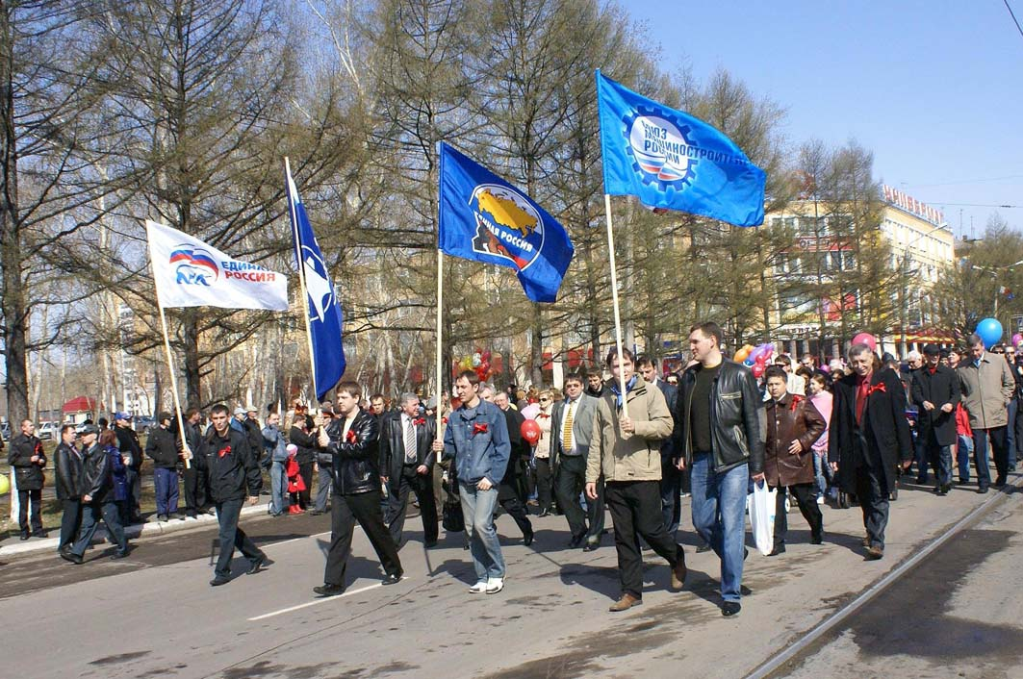
Отечественное машиностроение составляет основу экономического и оборонного потенциала страны. Созданное в период индустриализации, оно ковало победу в Великой Отечественной войне, обеспечило космический и ядерный статус нашего государства.
За этим стоит самоотверженный труд, знание и опыт многих поколений российских машиностроителей, доказавших свою способность успешно решать самые сложные задачи.
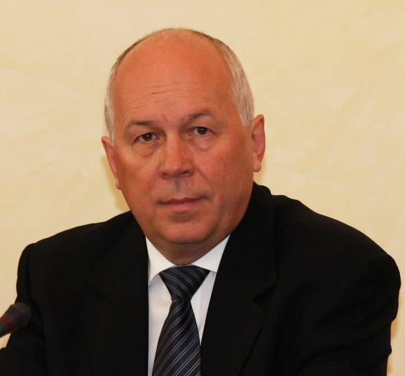
Творческое и ответственное отношение к делу присуще и нынешнему поколению. Это особенно важно сейчас, когда перед нами стоят сложные и масштабные задачи по технологической модернизации реального сектора экономики и его инновационному развитию, формированию нового инженерно-технического поколения, обеспечению конкурентоспособности России в глобальном мире.
Для их решения Союз машиностроителей России целенаправленно и настойчиво объединяет усилия государства, деловых кругов и институтов гражданского общества. Мы уверены, что это позволит обеспечить успешное развитие российского машиностроения в интересах построения достойного будущего нашей Родины.
Желаю вам успехов в работе, уверенности и решимости в достижении поставленных целей, жизненного оптимизма, счастья и здоровья!

***

НОВОСТИ СОЮЗА МАШИНОСТРОИТЕЛЕЙ РОССИИ

***

Председатель Союза машиностроителей России Сергей Чемезов объявил благодарность всем участникам предварительного народного голосования – представителям СоюзМаш России - и пожелал успехов в общественной деятельности.
По мнению Сергея Чемезова, все кандидаты от машиностроения России достойно поддержали авторитет организации и своей активностью способствовали повышению внимания со стороны общества и власти к проблемам отрасли и путям их решения, предлагаемых Союзом.
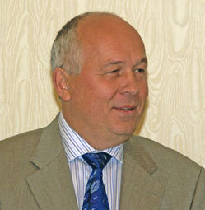
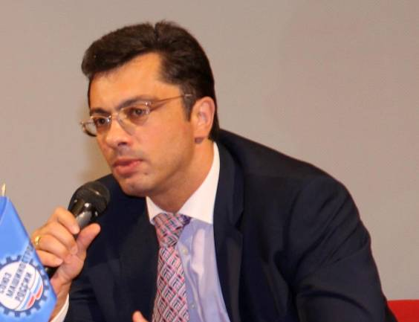
В частности, были отмечены представители от Чувашского и Курганского региональных отделений Союза машиностроителей России, курируемых членом Бюро Центрального Совета Союза Михаилом Болотиным: заместитель генерального директора ФГУП «Главный научно-исследовательский вычислительный центр Федеральной налоговой службы России» Александр Баранов, член Центрального совета СоюзМаш России, председатель совета директоров ОАО «Курганмашзавод» Альберт Баков, референт аппарата генерального директора государственной корпорации «Ростехнологии» Юлия Воронова, председатель Курганского РО Союза машиностроителей России, исполнительный директор ОАО «Курганмашзавод» Игорь Гиске, заместитель генерального директора по производству концерна «Тракторные заводы» Александр Титов.

***
7 сентября 2011 г. Первый вице-президент Союза машиностроителей России Владимир Гутенев принял участие в Ярославском Мировом политическом форуме «Современное государство в эпоху социального многообразия».
В рамках форума прошли заседания трех секций – «Демократические институты в полиэтнических обществах», «Богатые и бедные: где справедливость?» и «Глобальная безопасность и локальные конфликты». Владимир Гутенев участвовал в работе первой секции, где среди спикеров были экс-советник президента США Рональда Рейгана по вопросам национальной безопасности Збигнев Бжезинский, Генеральный директор ЮНЕСКО Ирина Бокова, макросоциолог Иммануил Валлерстайн (США), глава Всемирной социологической ассоциации Мишель Вьеворка (Франция), секретарь Французской академии Элен Каррер Д’Анкосс и другие.
На следующий день, 8 сентября, в работе Форума принял участие Президент РФ Дмитрий Медведев, а также вице-премьер РФ Вячеслав Володин, спикер Госдумы Борис Грызлов, председатель Центральной избирательной комиссии РФ Владимир Чуров, президент Торгово-промышленной палаты России Сергей Катырин и другие.

***
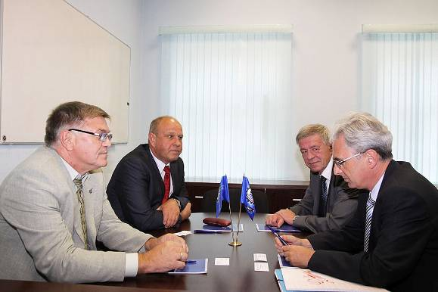
8 сентября 2011 г. заместитель руководителя аппарата Бюро ЦС Союза машиностроителей России Сергей Иванов и руководитель департамента международного сотрудничества Евгений Пушкарев приняли участие в переговорах с представителями Союза машиностроителей Германии (VDMA). Немецкую сторону представляли директор департамента международного сотрудничества Улрих Акерман и представитель VDMA в Москве Фолькмар Клаус.
В ходе переговоров стороны обменялись информацией о решаемых их организациями задачах, реализуемых проектах, а также высказали ряд предложений, касающихся расширения сотрудничества между двумя союзами. В частности, немецкие партнеры проинформировали о запланированной на 27 октября 2011 года в Москве ежегодной встрече представителей немецких промышленных предприятий, функционирующих на территории России, и пригласили членов СоюзМаш России принять в ней участие. Со своей стороны Сергей Иванов рассказал гостям о предстоящем в 2012 году Технологическом форуме в городе Жуковском и пригласил VDMA принять участие в его работе. В завершение дискуссии ее участники договорились о придании встречам представителей двух союзов регулярного характера.

***
9 сентября 2011 г. на совместном заседании Межкомиссионной рабочей группы Общественной палаты РФ по вопросам модернизации промышленности и Союза машиностроителей России были подведены итоги Первого международного форума «Инженеры будущего 2011», прошедшего в июле этого года.
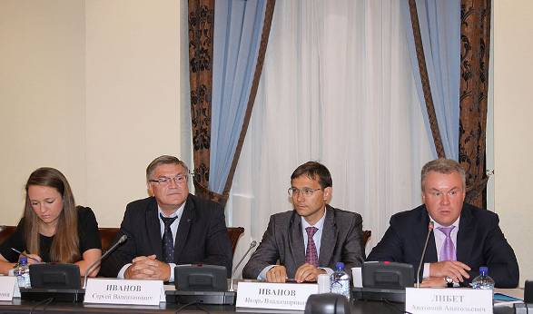
В заседании приняли участие представители Союза машиностроителей России, Общественной палаты РФ, Правительства Иркутской области, а также машиностроительных предприятий, принимавших участие в Форуме.
Участники заседания подвели итоги форума, отметив, что сделано в направлении проведения молодежных мероприятий, и что еще предстоит сделать, высказали свои замечания и предложения по подготовке форума «Инженеры будущего», который состоится в 2012 году. Также были отмечены особо активные участники Форума, в том числе и представители прессы. Они получили дипломы и памятные подарки от Союза машиностроителей России.
***
Накануне открытия VIII Международной выставки вооружения, военной техники и боеприпасов «Российская выставка вооружения. Нижний Тагил - 2011» Новикомбанк и Федеральное Государственное Унитарное Предприятие «Государственное научно-производственное предприятие «Базальт» заключили соглашение о сотрудничестве. Документ подписали член Бюро Правления Союза машиностроителей России, генеральный директор ФГУП «ГНПП «Базальт» Александр Рыбас и заместитель Председателя СоюзМаш России, президент Новикомбанка Илья Губин.
В рамках Соглашения Новикомбанк продолжит развивать финансирование проектов предприятия в рамках государственного оборонного заказа и экспортных контрактов по линии международного военно-технического сотрудничества. Новикомбанк также будет предоставлять консультационные и информационные услуги в финансово-банковской сфере, в частности, в области разработки валютно-финансовых условий сотрудничества с зарубежными партнерами, а также проведения экспертизы и организации финансирования инвестиционных проектов.

***
12-14 сентября 2011 г. в г. Иркутске состоялся VII Байкальский экономический форум, собравший парламентариев, представителей профильных ведомств и бизнес-кругов. Отличительной чертой БЭФ-2011 стало широкое международное участие. В форуме приняли участие 1433 человека, в том числе 337 иностранных гостей из 28 стран мира. Мероприятие было посвящено реализации Стратегии развития Дальнего Востока и Байкальского региона.
Деловую часть форума дополнило подписание соглашений в рамках сотрудничества ведущих отечественных корпораций с регионами и зарубежными партнерами, а также проведение выставки инвестиционных проектов.
В ходе Форума Председатель Союза машиностроителей России, глава госкорпорации «Ростехнологии» Сергей Чемезов заявил, что наиболее успешные компании ГК "Ростехнологии" будут выведены на IPO до 2015г.
Также он сообщил, что госкорпорация "Ростехнологии" в 2011-2020 годы направит на реализацию программы инновационного развития своих предприятий около 1 триллиона рублей. В программу включено более 1 тысячи проектов, и она предусматривает увеличение к 2020 году доли инновационной продукции предприятий "Ростехнологий" в общем объеме продукции корпорации с 5% до 15%. Предусмотренное программой повышение инновационной активности обеспечит вывод корпорации на передовые позиции в мире по ряду технологических направлений.
Как сообщил на итоговой пресс-конференции губернатор Иркутской области Дмитрий Мезенцев, в рамках форума было подписано 15 соглашений, общая сумма ожидаемых инвестиций составила более 67 млрд руб.
***
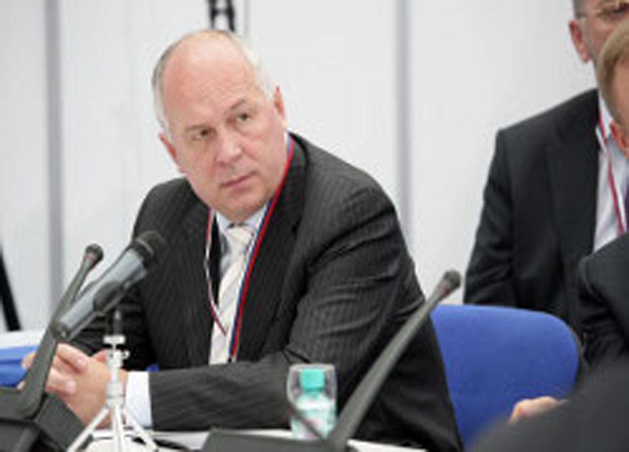
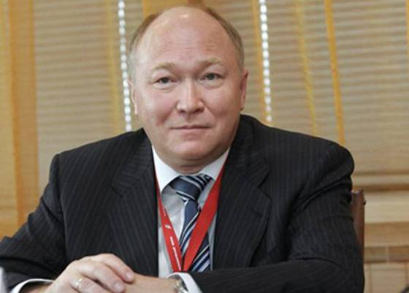
На состоявшемся в г. Иркутске Байкальском экономическом форуме вице-президент Союза машиностроителей России, глава корпорации "Иркут" Алексей Федоров сообщил о том, что корпорация изменила порядок запуска на рынок среднемагистрального пассажирского самолета МС-21. Он также пояснил, что ранее планировалось начать выпуск 150-местных машин, однако потребности авиакомпаний-заказчиков потребовали изменения первоначальных планов.
Глава "Иркута" также сообщил, что «Иркут» сейчас находится на этапе рабочего проектирования самолета. На данный момент корпорация заключила твердые контракты на поставку 128 машин, имеет примерно сотню опционов.
Проект нового среднемагистрального пассажирского самолета МС-21 включен в федеральную программу развития гражданской авиации до 2015 года. Первый полет МС-21 планируется на 2014 год. Сертификацию по российским нормам предполагается завершить в 2015 году, по международным - в 2016 году.

***
14 сентября 2011 г. в г. Москва на Шоссе Энтузиастов, 56 состоялось открытие Учебно-демонстрационного центра модернизации машиностроения. Создание Центра модернизации машиностроения – совместный проект корпорации «Пумори-СИЗ» и МГТУ им. Н.Э.Баумана – членов Союза машиностроителей России.
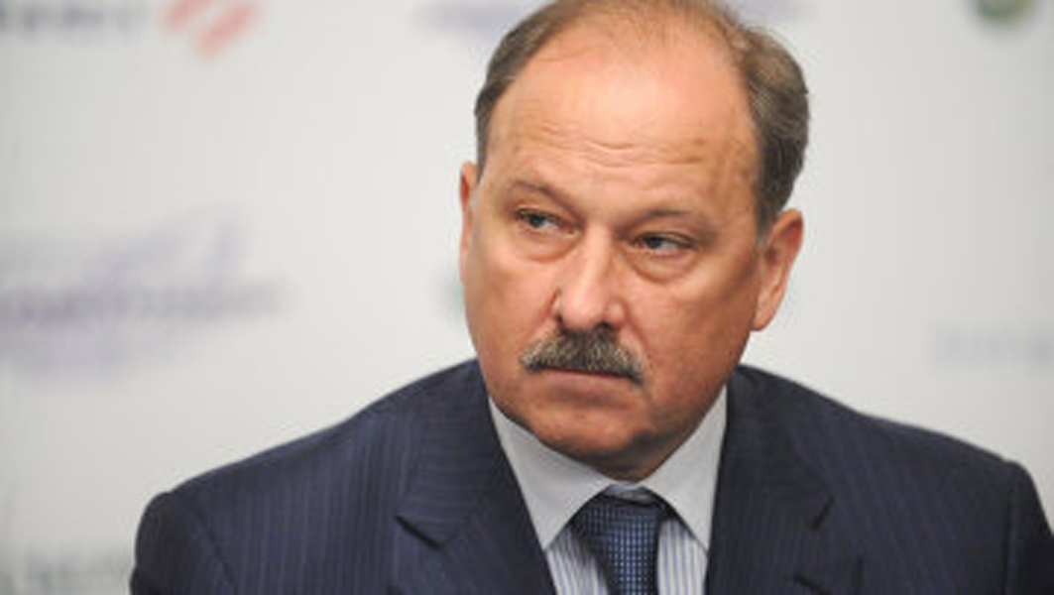
В мероприятии приняли участие генеральный директор корпорации «Пумори-СИЗ» Александр Баландин, руководитель научно-учебного центра «Машиностроительные технологии» МГТУ им.Н.Э.Баумана Александр Колесников, первый заместитель руководителя аппарата Союза машиностроителей России Сергей Иванов. В рамках мероприятия также прошло совещание по вопросам развития учебно-демонстрационных центров, участники которого поделились успешным опытом работы подобных центров в других городах. В завершение мероприятия состоялось подписание Соглашения между корпорацией «Пумори-СИЗ» и МГТУ им. Н.Э.Баумана и торжественное открытие Центра.

***
14 сентября 2011 г. на базе МГТУ им. Н.Э.Баумана состоялся Окружной этап проекта Союза машиностроителей России «Национальная научно-техническая конференция» по Центральному Федеральному округу.
Всего по округу было зарегистрировано 147 проектов, из них на Окружном этапе ННТК было представлено 40 инновационных разработок по десяти основным отраслевым направлениям машиностроительного комплекса. На открытии Окружного этапа конференции перед участниками выступили руководитель проекта ННТК Ольга Ополонская, начальник отдела молодежных проектов Союза машиностроителей России Екатерина Якобчак и начальник отдела молодежных проектов Московского регионального отделения Союза машиностроителей России Тимофей Ефремов. Затем состоялась презентация и защита работ.

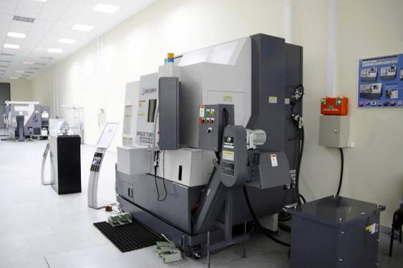
***
Председатель Внешэкономбанка, член Бюро Центрального совета Союза машиностроителей России Владимир Дмитриев в интервью газете «Ведомости» рассказал стратегии и планах ВЭБа на ближайшие несколько лет.
По его словам, в скорректированной стратегии развития Банка до 2015 года, которая выносится на ближайший наблюдательный совет, не предусматривается средств госбюджета для увеличения капитала банка. Госкорпорация обещает жить без фондирования из бюджета, но готова утроить кредитный портфель. При этом к 2015 году поддержка ВЭБом экономики России, как предполагается, должна составить 2—2,8% ВВП.
По словам Владимира Дмитриева, основная черта новой стратегии — наращивание операций Внешэкономбанка как института развития, повышение роли в инвестиционной политике страны, активное участие в модернизации экономики, смещение акцента на инновационные проекты.

***
ОАО "КАМАЗ" и ОАО "Холдинг МРСК" подписали дополнительное Соглашение о продолжении и развитии взаимовыгодного сотрудничества. Свои подписи под документом поставили вице-президент Союза машиностроителей России, генеральный директор ОАО "Холдинг МРСК" Николай Швец и член Бюро ЦС Союза машиностроителей России, генеральный директор ОАО "КАМАЗ" Сергей Когогин. Соглашение касается реализации совместных предложений по вопросам перехода на долгосрочные договорные отношения. В документе предусмотрены условия, касающиеся отсрочек по поставке, ответственности за несоблюдение сроков поставок, обязательств по организации технического обслуживания произведенной продукции и ее совершенствованию, а также механизм формирования долгосрочных цен на автотехнику.
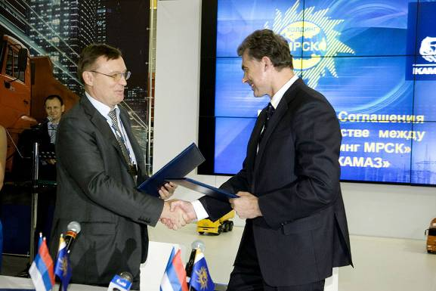
Таким образом, подписание Соглашения стало очередным шагом в укреплении сотрудничества ОАО "КАМАЗ" и ОАО "Холдинг МРСК". В рамках достигнутых в прошлом году договоренностей организована работа совместной рабочей группы технических специалистов, основной целью которой является максимальная адаптация техники производства ОАО "КАМАЗ" под требования операционных компаний ОАО "Холдинг МРСК" и разработка технических заданий на автомобильную технику. В течение 2010 года в операционные компании Холдинга МРСК было поставлено 33 единицы техники производства ОАО "КАМАЗ". Согласно перспективному плану по снабжению операционных компаний ОАО "Холдинга МРСК" техникой КАМАЗ, в 2012 году автопарк компании пополнится на 242 единицы.

***
17 сентября в рамках круглого стола на сочинском международном инвестиционном форуме руководитель госкорпорации «Внешэкономбанк», член Бюро Центрального совета Союза машиностроителей России Владимир Дмитриев выступил с предложением реализовать совместный российско-итало-французский проект производства современных региональных ближнемагистральных самолетов.
По мнению главы ВЭБа, эта тема сегодня особенно актуальна, и ее надо двигать, опираясь на опыт ведущих иностранных фирм. При этом в качестве возможного иностранного партнера рассматривается Европейский аэрокосмический оборонный концерн (EADS), в котором ВЭБу принадлежит 5% акций, успешно реализующий итало-французский проект по производству самолетов ATR.
Президент российской Объединенной авиастроительной корпорации, заместитель председателя Союза машиностроителей России Михаил Погосян также поддержал идею создания нового регионального самолета. Он заявил, что это интересное направление сотрудничества, и ОАК думает о новых проектах в развитие того международного диалога, который уже существует по программе Sukhoi Superjet 100.
***
Первый вице-президент Союза машиностроителей России Владимир Гутенев дал интервью «Российской газете», где рассказал о том, какие проблемы наиболее остро стоят перед машиностроением, и о возможных путях их решения.
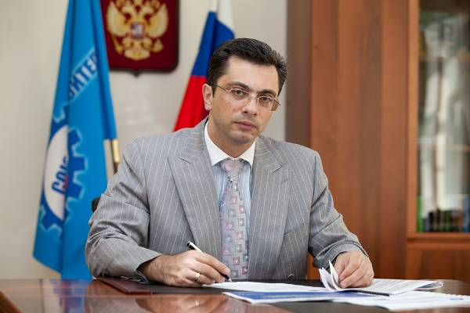
Также он указал на то, что только опережающее развитие машиностроения позволит России конкурировать в глобальной экономике. Среди значимых проблем, тормозящих сегодня развитие машиностроительной отрасли, Владимир Гутенев назвал износ основных фондов, устаревшие технологии, отсутствие массового, серийного производства, способного обеспечить промышленность серьезными заказами. Также он отметил значимость высококвалифицированных, подготовленных для работы на производстве, специалистов и эффективного внедрения инновационных разработок.
***
20 сентября в Общественной палате РФ завершила свою работу однодневная Всероссийская научная школа «Энергетические конденсированные системы в инновационном развитии России».
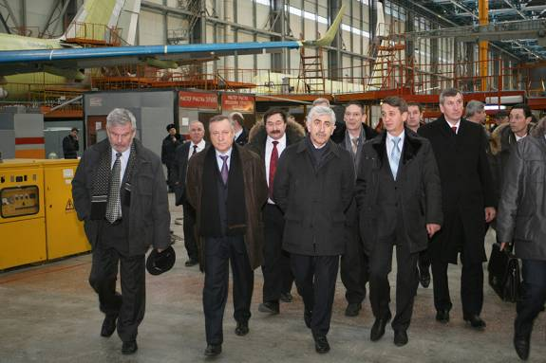
Мероприятие было подготовлено Межкомиссионной рабочей группой ОП РФ по вопросам модернизации промышленности совместно с НП «Экспертный клуб», Союзом машиностроителей России и Общественным советом при Минпромторге при поддержке Минобразования РФ с целью привлечь внимание к современным проблемам оборонной химии в нашей стране.
Участники обсудили ряд важных вопросов, касающихся отрасли стратегической химии, включающей в себя не только оборонную промышленность, но и горнодобывающую, нефтеперерабатывающую, металлургию и ракетостроение. В выступлениях докладчиков особо была затронута такая важная тема, как нехватка кадров в крупных НИИ и предприятиях, в частности, по производству боеприпасов.
Итоги обсуждения подвел член Бюро Центрального Совета Союза машиностроителей России, генеральный директор ФГУП НПП «Базальт» Александр Рыбас, указав в числе первоочередных задач, стоящих перед современной промышленностью, создание новых эффективных производств, постепенное переориентирование производства.

***
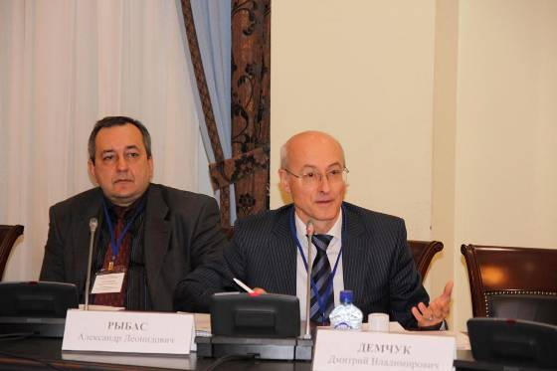
20 сентября Ульяновское самолетостроительное предприятие посетила делегация во главе с заместителем председателя Союза машиностроителей России, президентом ОАО "Объединенная авиастроительная корпорация" Михаилом Погосяном. В рамках визита было проведено выездное совещание по вопросу состояния производства воздушных судов в ЗАО "Авиастар-СП".
Михаил Погосян в сопровождении генерального директора ЗАО "Авиастар-СП" Сергея Дементьева, других руководителей осмотрел производственные площади предприятия, а также изготавливаемые изделия. Высоким гостям продемонстрировали ход строительства двух новых самолетов Ту-204-300, предназначенных для летного отряда Управления делами президента РФ, первый летный образец изделия 476, а также подготовленные к отправке в ЦАГИ агрегаты ресурсного образца изделия 476.
После осмотра предприятия члены делегации провели рабочее совещание, на котором обсудили важные производственные вопросы
***
Губернатор Астраханской области Александр Жилкин и вице-президент Союза машиностроителей России, генеральный директор ОАО "Холдинг МРСК" Николай Швец в ходе инвестиционного форума в Сочи подписали соглашение о развитии электроэнергетической системы региона.
Холдинг МРСК будет работать над реализацией программы развития электроэнергетики Астраханской области на 2011-2015 годы. МРСК обеспечит финансирование инвестиционных программ "Астраханьэнерго", проведение ежегодного мониторинга роста энергопотребления и электрических нагрузок, а также качественную и своевременную подготовку электросетей региона к работе в осенне-зимний период.
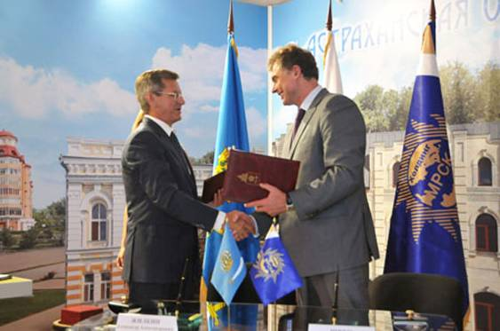
В свою очередь, правительство Астраханской области берет на себя обязанность оказывать МРСК содействие в разработке схем и программ развития электроэнергетики региона, выделении земельных участков под строительство объектов инженерной инфраструктуры, предоставлении налоговых льгот по инвестиционным проектам.

***
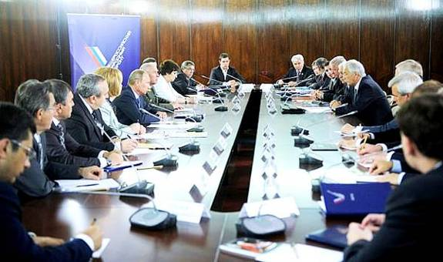
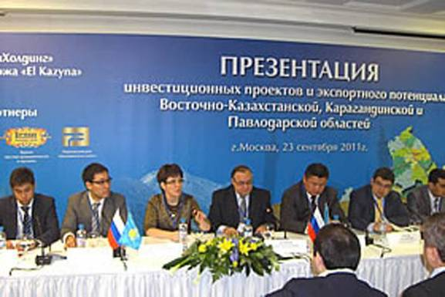
21 сентября 2011 г. премьер-министр и лидер «Единой России» Владимир Путин провел заседание федерального Координационного совета Общероссийского народного фронта, в котором принял участие Первый вице-президент Союза машиностроителей России Владимир Гутенев.
В списке «Единой России» на парламентской кампании заявлены 360 представителей Общероссийского народного фронта, сообщил премьер-министр. Среди них - профсоюзные, молодежные, женские организации, ветеранские движения и другие объединения. Председатель Высшего совета партии «Единая Россия» Борис Грызлов отметил, что по результатам общенародного предварительного голосования порядка 360 человек впервые попадают в список. Среди них он назвал девять участников заседания, получивших высокие позиции по итогам голосования, поэтому с полным основанием претендующих на место в списке. В их числе - Первый вице-президент Союза машиностроителей России Владимир Гутенёв.

***
23 сентября в Москве состоялась презентация инвестиционных программ и экспортного потенциала Восточно-Казахстанской, Карагандинской и Павлодарской областей.
С российской стороны в презентации приняли участие представители ряда министерств и ведомств, бизнес-сообщества, банковской сферы и общественных организаций. От Союза машиностроителей России в мероприятии участвовали представители ОАО «КБАЛ им.Л.Н.Кошкина», ОАО «АВТОВАЗ», ЗАО АКБ « НОВИНКОМБАНК», ЗАО «Е4-СибКОТЭС», а также аппарата Бюро Центрального Совета СоюзМаш России.
Перед собравшимися выступили руководители Восточно-Казахстанской, Карагандинской и Павлодарской областей, а также ряда предприятий Казахстана, которые проинформировали о своих инвестиционных, инновационных и экспортных возможностях и планах по развитию сотрудничества с российскими партнерами.
Презентация завершилась работой по секциям, в ходе которых казахстанские представители более подробно проинформировали о представляемых ими регионах и предприятиях, а также ответили на вопросы российских участников.

***
На XII съезде Всероссийской политической партии «Единая Россия» в качестве основы для законопроектной деятельности нового состава Государственной Думы был принят документ, определяющий стратегию развития страны на ближайшие пять лет, – Программа народных инициатив (Народная программа).
Программа была подготовлена Институтом социально-экономических и политических исследований (ИСЭПИ) на основе конкретных идей и предложений по решению ключевых проблем современной России, высказанных гражданами РФ. К разработке Программы были также привлечены лучшие федеральные и региональные эксперты, в том числе Союз машиностроителей России, вклад которого в работу высоко оценил ИСЭПИ. В благодарственном письме, в частности, отмечено:
«От имени Института социально-экономических и политических исследований позвольте выразить Вам искреннюю благодарность за вклад в создание «Программы народных инициатив» (Народной программы), которая содержит конкретные предложения по решению ключевых проблем современной России и улучшению качества жизни наших соотечественников…
Мы высоко ценим Вашу компетентность, опыт и профессионализм. Искренне надеемся на то, что и в будущем сможем рассчитывать на помощь, в том числе при разработке законопроектов в рамках реализации «Программы народных инициатив».

***

Приветствие
Председателя Союза машиностроителей России
Сергея Викторовича Чемезова участникам
Четвертой Всероссийской конференции
молодых ученых и специалистов
«Будущее машиностроения России»

Дорогие друзья! Уважаемые коллеги!
Рад приветствовать всех организаторов, участников и гостей ежегодной Всероссийской конференции «Будущее машиностроения России»!
Современная Россия была и остаётся сильной благодаря огромному интеллектуальному и творческому потенциалу наших людей, в том числе - нашей талантливой, квалифицированной, искренне желающей принести пользу своей стране молодёжи.
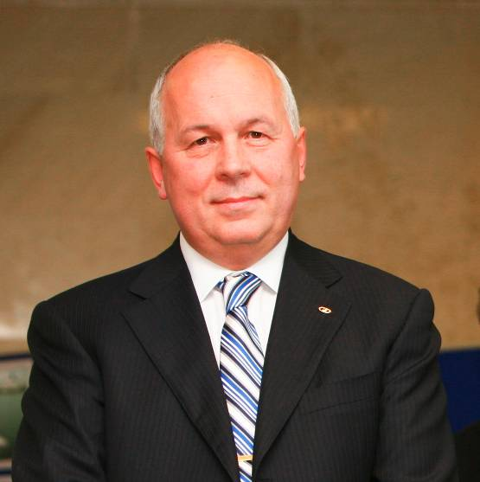
Формирование кадрового потенциала машиностроения, способного обеспечить его инновационное развитие - важнейшая задача, стоящая перед российской машиностроительной отраслью. Сегодня наши усилия мы должны направить на повышение качества инженерно-технического образования, укрепляя взаимодействие учебных заведений с реальным производством.
Всей своей историей отечественное машиностроение доказало, что может обеспечивать технологическое лидерство нашей страны. Убежден, что приток в отрасль одаренных, творчески мыслящих молодых специалистов позволит нам и в будущем достигать новых научных и конструкторских побед.
Благодарю участников Четвёртой Всероссийской конференции за личный вклад, вносимый в развитие и становление отечественного машиностроения, и поздравляю с Днём машиностроителя России.
Желаю всем дальнейших успехов в работе, перспективных идей и реализации замыслов, направленных на процветание машиностроительного комплекса и России в целом!
(Материал о работе конференции см. на стр.12-13)

***

***
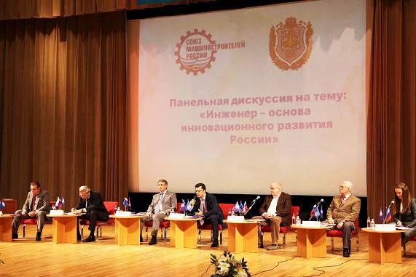
29-30 сентября 2011 года в Московском государственном техническом университете имени Н.Э.Баумана проходила Четвертая Всероссийская конференция молодых ученых и специалистов «Будущее машиностроения России», традиционно приуроченная ко Дню машиностроителя.
Организаторами Конференции выступили Союз машиностроителей России и Московский государственный технический университет имени Н.Э.Баумана.
В рамках Конференции прошла панельная дискуссия «Инженер – основа инновационного развития России». Участниками дискуссии стали Первый вице-президент Союза машиностроителей России Владимир Гутенев, член Бюро Центрального совета Союза машиностроителей России, ректор МГТУ им. Н.Э. Баумана Анатолий Александров, секретарь Общественной палаты РФ Евгений Велихов, директор Департамента автомобильной промышленности и сельскохозяйственного машиностроения Министерства промышленности и торговли РФ Алексей Рахманов, член Бюро Центрального совета Союза машиностроителей России, генеральный конструктор ОАО «Раменское ПКБ» Гиви Джанджгава, член Бюро Правления Союза машиностроителей России, генеральный директор ОАО «ВНИИИНСТРУМЕНТ» Георгий Боровский. Они обсудили вопросы качества инженерного образования в России, роли инженерных кадров в создании конкурентоспособной российской экономики. Модератором дискуссии выступила начальник отдела молодежных проектов Союза машиностроителей России Екатерина Якобчак.
По итогам дискуссии ее участники ответили на многочисленные вопросы молодых машиностроителей, присутствовавших на конференции. Затем общение продолжилось уже в конференц-зале с участием представителей прессы.
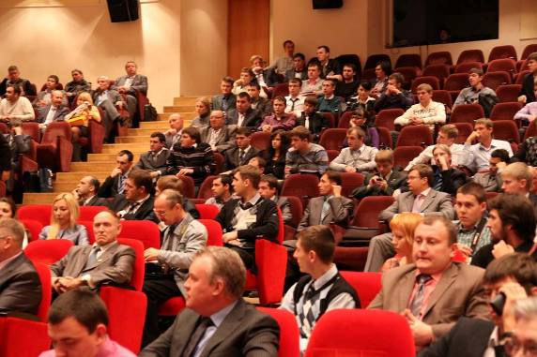
В этот же день было торжественное награждение победителей Всероссийского конкурса публикаций в средствах массовой информации по машиностроительной тематике, организованного Союзом машиностроителей России и Союзом журналистов России. Также в рамках конференции «Будущее машиностроения России» состоялись защита работ и подведение итогов Национальной научно-технической конференции (ННТК) – уникального проекта Союза машиностроителей России для талантливых молодых ученых и специалистов.

***
Подведены итоги Третьего Всероссийского конкурса публикаций в СМИ по машиностроительной тематике, проводимого Союзом машиностроителей России совместно с Союзом журналистов России.
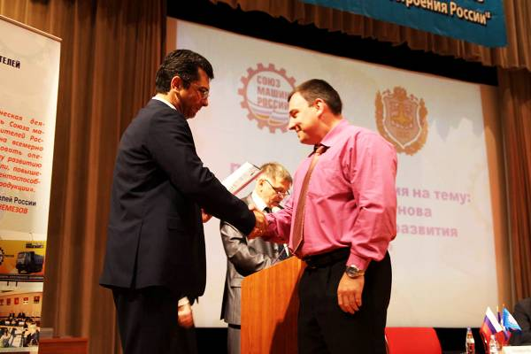
Награждение победителей прошло в МГТУ им. Н.Э. Баумана в рамках Всероссийской конференции молодых ученых и специалистов «Будущее машиностроения России».
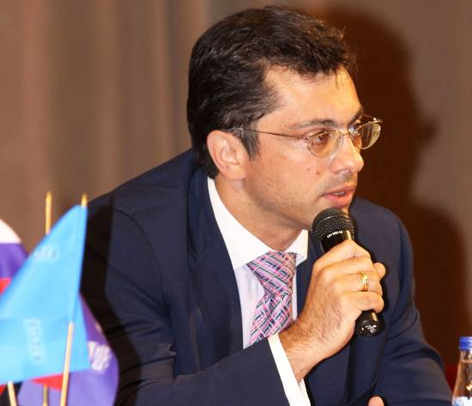
Первый вице-президент Союза машиностроителей России Владимир Гутенев, вручая победителям конкурса денежные призы, медали и дипломы, поблагодарил участников, приславших на конкурс свои работы, и поздравил победителей и лауреатов. Этот конкурс стал международным: для участия в нем в этом году было прислано более 450 работ 58 авторов, как российских, так и журналистов из ближнего и дальнего зарубежья.

***
30 сентября 2011 г. в рамках проведения Четвертой Всероссийской конференции молодых ученых и специалистов «Будущее машиностроения России» состоялся круглый стол на тему «Проблемы оценки и сертификации квалификаций в отрасли машиностроения». Организаторами круглого стола выступили Союз машиностроителей России и МГТУ им. Н.Э.Баумана.
В соответствии со стратегией социально-экономического развития России до 2020 года, в целях повышения качества профессионального образования и обучения, в стране идет работа по созданию системы оценки квалификаций, которая по замыслу разработчиков должна быть независима от системы образования. В качестве целевого ориентира данной стратегии взят показатель создания к 2020 году 100 центров сертификации (оценки) квалификаций, разделенных по региональному и отраслевому признаку. В соответствии с общемировой практикой оценку квалификаций и методическое обеспечение этого процесса обычно берут на себя профессиональные объединения, которые обеспечивают взаимодействия между системой образования и предприятиями отрасли.
В работе круглого стола приняли участие советник руководителя Службы по надзору в сфере образования и науки (Рособрнадзор) Виктор Круглов, генеральный директор Национального агентства развития квалификаций (НАРК) Александр Лейбович, первый заместитель руководителя аппарата Союз машиностроителей России Сергей Иванов, проректор по учебно-методической работе МГТУ им. Н.Э. Баумана Сергей Коршунов.
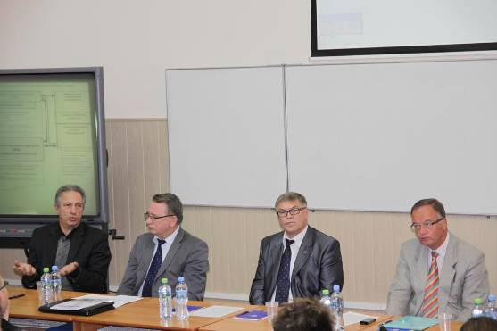
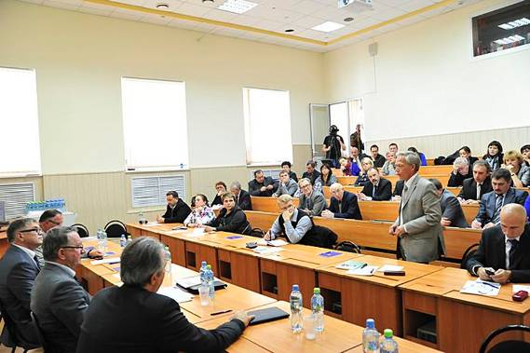
Представители объединений работодателей, отраслевых предприятий и ВУЗов обсудили вопросы формирования системы оценки и сертификации квалификаций выпускников образовательных учреждений профессионального образования, общие подходы к разработке моделей сертификации профессиональных квалификаций и экспертно-методических центров и механизмы их реализации.

***
30 сентября в Московском государственном техническом университете им.Н.Э.Баумана в рамках Четвертой Всероссийской конференции молодых ученых и специалистов «Будущее машиностроения России» состоялось подведение итогов проекта «Национальная научно-техническая конференция» (ННТК) и награждение победителей.
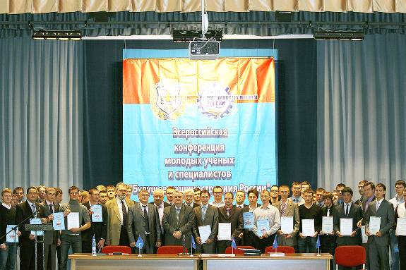
Награды победителям вручили Президент «Ассоциации технических ВУЗов России» Игорь Федоров, Первый заместитель руководителя аппарата Союз машиностроителей России Сергей Иванов, генеральный директор ОАО «Концерн созвездие» Азрет Беккиев, председатель научно-экспертного совета Фонда «Национальные перспективы» Алексей Кузьмин, главный конструктор ОАО «АвтоВАЗ» Сергей Курдюк, руководитель аппарата комитета, исполнительный директор Ассоциации «Лига содействия оборонным предприятиям» Анатолий Шевляков, заместитель начальника Центра технического аудита ОАО «РЖД» Олег Сеньковский.
Специальный приз в категории «Тракторное, сельскохозяйственное, лесозаготовительное, коммунальное и дорожно-строительное машиностроение» вручил заместитель руководителя аппарата комитета по тракторному, сельскохозяйственному, лесозаготовительному, коммунальному и дорожно-строительному машиностроению Сергей Воробьев.
На церемонии награждения была отмечена важность этого проекта в плане создания условий и возможностей для инновационной деятельности молодых специалистов, повышения престижа инженерной профессии. Для приема и систематизации инновационных конкурсных работ был создан интернет-портал «Национальная научно-техническая конференция». Всего на сайт было прислано более 300 инновационных разработок молодых ученых по десяти основным отраслевым направлениям машиностроительного комплекса.

***

РАБОТА КОМИТЕТОВ И КОМИССИЙ ПРИ БЮРО ЦС СОЮЗА

***
8 сентября 2011 г. в рамках III Международного салона железнодорожной техники и технологий «ЭКСПО 1520» в г. Щербинке состоялось расширенное заседание Комитета по железнодорожному машиностроению Союза машиностроителей России и комитетов НП «ОПЖТ». В заседании приняли участие руководители машиностроительных предприятий, представители Государственной Думы РФ, руководители железных дорог Украины, Казахстана и Белоруссии. Союз машиностроителей России представляли первый заместитель исполнительного директора Союза Артем Ажгиревич и руководитель департамента региональной работы СоюзМаш России Владимир Брылкин.
В ходе мероприятия были рассмотрены вопросы внедрения инновационных разработок в сфере железнодорожного транспорта, реализации программы инновационного развития ОАО «РЖД», реформы системы технического регулирования в России. Отдельно были отмечены проблемы создания и функционирования в России единого общероссийского органа аккредитации, новой системы аккредитации, внедрения технических регламентов единого экономического пространства, вопросы разработки поддерживающих межгосударственных стандартов.
Участники заседания отметили, что в настоящее время уже сделан ряд шагов в решении этих задач. В частности, предприняты серьезные меры на законодательном уровне – принят Федеральный закон «О внесении изменений в Федеральный закон «О техническом регулировании» (№ 255-ФЗ), который в целом способствует дальнейшему совершенствованию системы технического регулирования в Российской Федерации. Однако ряд отдельных норм этого закона, связанных с обязательным подтверждением соответствия, требует доработки.
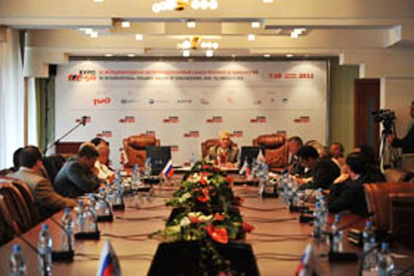
Представители Комитета по железнодорожному машиностроению Союза машиностроителей России поддержали разработанные и реализуемые ОАО «РЖД» и НП «ОПЖТ» мероприятия по ускорению ввода технических регламентов Таможенного союза в области железнодорожного транспорта и обеспечению безопасности конкретных видов продукции на основании положений этих регламентов. Также все остальные предложения, высказанные участниками по итогам заседания, приняты в работу.

***
21 сентября 2011 г. в Москве состоялось совместное заседание Комитета по автомобильной промышленности при Бюро Центрального совета ООО «Союз машиностроителей России» и Совета Некоммерческого Партнёрства «Объединение автопроизводителей России».
В ходе заседания были рассмотрены предложения в план мероприятий II этапа реализации «Стратегии развития автомобильной промышленности России на период до 2020 года». В частности, в предложения по комплексу мероприятий включены разделы об обновлении автомобильного парка и обеспечении эффективной эксплуатации автомобильной техники с учётом снижения ее негативного воздействия на окружающую среду и повышения безопасности дорожного движения.
Исполнительный директор НП «ОАР» Игорь Коровкин выступил с докладом о результатах выставки «Комтранс 2011» и ходе подготовки к Московскому международному автомобильному салону 2012 года, особо уделив внимание вопросу разработки профессиональных стандартов.
По итогам заседания было решено направить в Минпромторг России доработанные предложения по комплексу мероприятий по реализации II этапа Стратегии развития автомобильной промышленности РФ на период до 2020 года.

***
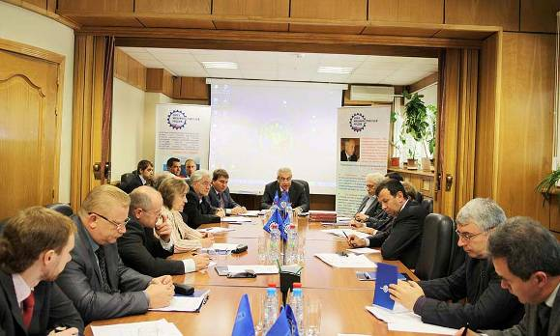
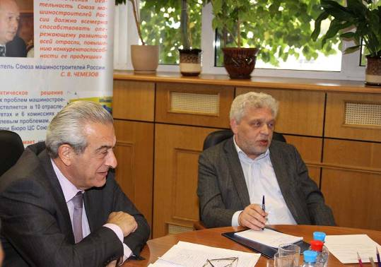
26 сентября 2011 г. в Москве состоялось заседание Комитета по приборостроению, системам управления, электронной и электротехнической промышленности Союза машиностроителей России. Участники обсуждали вопросы технологического перевооружения предприятий отрасли, реализации на практике новых технологий и проблемы подготовки квалифицированных кадров для промышленности, а также предложения по их решению.
Председатель Комитета, генеральный конструктор ОАО «Раменское ПКБ» Гиви Джанджгава и генеральный директор ОАО "Российская электроника", член Бюро Правления Союза машиностроителей России Андрей Зверев высказали твои точки зрения по данному вопросу. В частности, было предложено создать дизайн-центр коллективного пользования, объединяющий высококвалифицированных дизайнеров – специалистов по электронике, который бы имел все необходимые библиотеки, все инструменты, технологии проектирования микросхем, приборов, структур.
Также было рассмотрено предложение по созданию технологической платформы «Органическая и печатная электроника», и представителям профильного Комитета Союза машиностроителей России было предложено выступить инициаторами этого проекта.
Руководителем рабочей группы по реализации этой техплатформы был избран генеральный директор ЗАО «Предприятие ОСТЕК», член совета Ассоциации производителей электронной аппаратуры и приборов Вадим Гаршин.
Произошли изменения и в кадровом составе Комитета – его новым членом стал главный конструктор ОАО «Утёс», член Ульяновского регионального отделения СоюзМаш России Павел Кожевников.

***

РАБОТА РЕГИОНАЛЬНЫХ ОТДЕЛЕНИЙ СОЮЗА

***

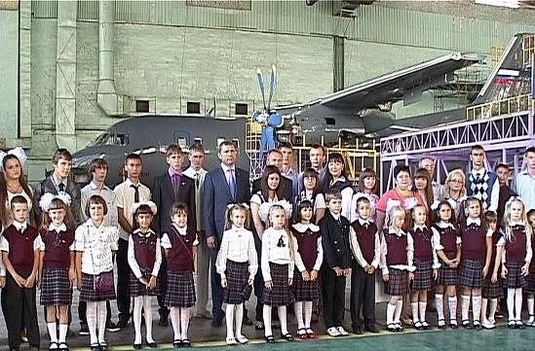
Председатель Карельского регионального отделения Союза машиностроителей России Леонид Белуга получил благодарность от Председателя Союза Сергея Чемезова за участие в Народном предварительном голосовании в Государственную Думу.
Праймериз кандидатов в Государственную Думу закончился в Карелии в августе. Леонид Белуга, будучи председателем Карельского отделения Союза машиностроителей России, как кандидат от Общественного фронта, по результатам предварительного голосования вошел в пятерку победителей.
В предвыборной программе кандидата основополагающими названы следующие направления: крепкая промышленность как база для улучшения жизни людей и доступное жилье.
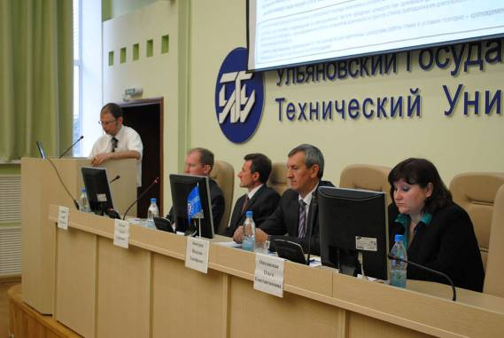
***
Самарское региональное отделение Союза машиностроителей России организовало открытый урок для учеников одной из самарских школ, который прошел на ОАО «Авиакор – авиационный завод». Необычное и увлекательное мероприятие в День знаний было организовано Самарским региональным отделением Союза машиностроителей России при поддержке Министерства промышленности и технологий Самарской области.
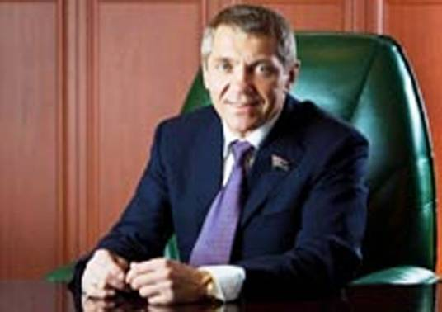
Благодаря предоставленной возможности школьники смогли побывать на борту и в кабине самолета Ту-154М, в цехах предприятия и посмотреть на гордость «авиационщиков» – АН-140. Традиционный для 1 сентября «Урок мира» прошел в необычной обстановке.
На территорию предприятия пригласили учеников второго класса самарской общеобразовательной школы №162 им.Ю.А.Гагарина и учащихся 11 класса самарского областного многопрофильного лицея-интерната. Школьники поднялись на борт самолета Ту-154М, где педагоги и провели для них 20 минутный урок, после чего они смогли зайти в кабину пилотов и увидеть там работающие приборы.

***
6 сентября 2011 г. в Ульяновском государственном техническом университете прошёл Окружной этап Приволжского Федерального округа Национальной научно-технической конференции.
В Ульяновск приехали молодые учёные из субъектов Приволжского Федерального округа – Оренбургской, Самарской, Саратовской областей для презентации собственных инновационных проектов, имеющих практическое применение в машиностроительной отрасли. От Ульяновской области в Конференции приняли участие аспиранты Машиностроительного факультета Ульяновского государственного технического университета (УлГТУ).
С приветственным словом к участникам Конференции обратился председатель Ульяновского регионального отделения Союза машиностроителей России, заместитель председателя Правительства Ульяновской области Вильдан Зиннуров. Оценивали проекты молодых учёных доктора наук, профессоры УлГТУ и Ульяновского государственного университета, а также представители ведущих машиностроительных предприятий города Ульяновска – ОАО «УАЗ» и авиационного комплекса ЗАО «Авиастар – СП». Проекты-победители Окружного этапа в Ульяновске приняли участие в финальном этапе Конференции в конце сентября в МГТУ им. Баумана.
***
Председатель Архангельского регионального отделения Союза машиностроителей России Николай Калистратов назначен проректором по атомному судостроению и морской технике – директором Северодвинского филиала Северного Федерального Арктического университета. Он также является депутатом и председателем комиссии по ВПК Архангельского областного Собрания депутатов, членом фракции «Единая Россия».
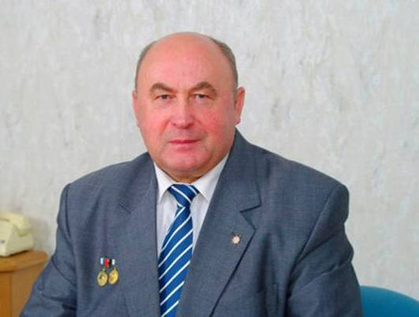
Николай Калистратов родился 2 января 1950 года в деревне Адорье Новоржевского района Псковской области. В 1973 году окончил Ленинградский кораблестроительный институт по специальности «Инженер-механик по проектированию и эксплуатации судовых ядерных энергетических установок». В 1990 году окончил Академию народного хозяйства при Совете Министров СССР по специальности «экономика, организация управления и планирования промышленности». С 1973 по 2007 гг. работал на северодвинском судоремонтном предприятии «Звездочка», прошел трудовой путь от производственного мастера до генерального директора (1992–2007). В 1996-1997 гг. возглавлял Департамент судостроительной промышленности Министерства оборонной промышленности РФ (г. Москва). С 2007 по 2011 гг. работал генеральным директором ОАО «ПО «Севмаш». Возглавляет Архангельское региональное отделение Союза машиностроителей России.

***
7 сентября в пресс-центре информационного агентства "Интерфакс-Урал" в Екатеринбурге состоялась пресс-конференция на тему: "Российская выставка вооружения. Нижний Тагил-2011": перспективы инновационного развития оборонно-промышленного комплекса".
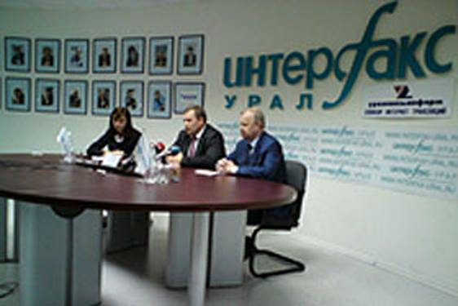
В пресс-конференции приняли участие заместитель председателя Правительства Свердловской области - министр промышленности и науки Свердловской области Александр Петров и Президент Союза предприятий оборонных отраслей промышленности Свердловской области, председатель Свердловского РО Союза машиностроителей России, генеральный директор холдинга «Оптические системы и технологии» и ОАО «ПО «Уральский оптико-механический завод» имени Э.С. Яламова» Сергей Максин.
На пресс-конференции были подняты вопросы обеспечения безопасности зрителей на полигонах, реконструкции полигона «Старатель». Кроме того журналистов интересовали, какие новинки техники будут представлены на выставке. Александр Петров и Сергей Максин рассказали о реконструкции, проведенной на территории выставки, а также выразили надежду на то, что нововведение выставки - специальные мероприятия для детей - в будущем сформирует у юного поколения желание трудиться на благо оборонно-промышленного комплекса страны.

***
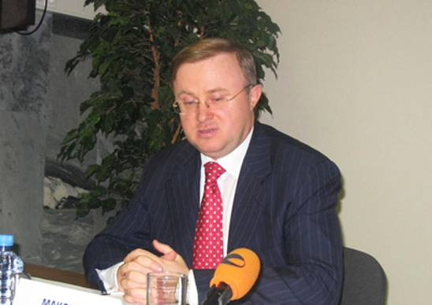
8 сентября во Дворце культуры машиностроителей Кургана состоялась церемония награждения лучших машиностроителей Концерна «Тракторные заводы» (Machinery & IndustrialGroupN.V.). Более чем 130 работникам предприятий крупнейшей машиностроительно–индустриальной группы России - из Чебоксар, Волгограда и Владимира, Красноярска и Барнаула, Саранска и Липецка, Петрозаводска и Кургана - присвоено почетное звание «Золотые кадры Концерна «Тракторные заводы».
Ежегодный конкурс проходит под патронажем крупнейшей в стране общероссийской общественной организации «Союз машиностроителей России». В номинации «Инновации года» престижную премию получили сразу 7 человек. В номинации «Менеджер года» победителями стали 15 человек, «Специалист года» - 18, «Перспектива года» - 12, «Мастер года» - 10, «Наставник года» - 9 и самой многочисленной стала номинация «Рабочий года»: престижная премия вручена 58 работникам Концерна. В рамках специальной премии «Молодежный лидер» было отмечено 4 представителя молодежных организаций предприятий холдинга. Победителем в новой номинации «Медиапартнер» признан телеканал «Россия 24», программа «Вести машиностроения», специальными дипломами премии отмечены газета «Курган и курганцы», «Советская Чувашия» (г. Чебоксары) и телеканал «Вариант» (г. Владимир).
Лучшим предприятием года, добившимся высоких производственных показателей, стало ООО «Промтрактор-Промлит». Именную премию президента Концерна, присваиваемую руководителю, чья деятельность в рамках холдинга признана наиболее значимой, Михаил Болотин вручил исполнительному директору ОАО «Курганмашзавод» Игорю Гиске.

***
Как сообщил председатель Свердловского регионального отделения, гендиректор ОАО НПК «Оптические системы и технологии» Сергей Максин, до конца 2011 года завершится акционирование всех предприятий, входящих в холдинг.
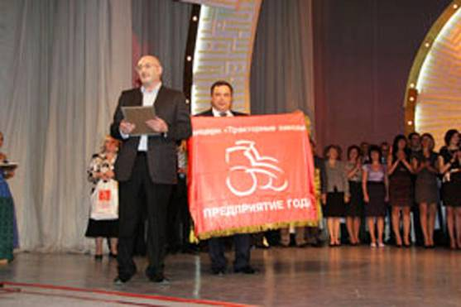
Сейчас в состав концерна входят 19 предприятий, из них 15 – это акционерные общества, в этом году осталось акционировать четыре предприятия.
Научно-производственное объединение «Оптические системы и технологии» было учреждено госкорпорацией «Ростехнологии» в 2009 году, холдинг объединяет предприятия и институты оптической отрасли различной формы собственности.

***
В преддверии Дня машиностроителя, с 9 по 11 сентября 2011 г. на базе дома отдыха «Шарголь» прошел традиционный слёт молодежи ОАО «Комсомольское-на-Амуре авиационное производственное объединение имени Ю.А.Гагарина», организованный администрацией и инициативной группой молодых сотрудников авиационного объединения при поддержке Хабаровского регионального отделения Союза машиностроителей России. В этом году слёт объединил 72 молодых машиностроителя из 9 сборных команд от ОАО «КнААПО» и комсомольских филиалов «Гражданские самолеты Сухого» и «ОКБ Сухого». Во время мероприятия ребята в полной мере смогли проявить все свои спортивные, творческие и интеллектуальные способности.
Одной из самых важных составляющих слёта стало обсуждение проблем молодежи. В рамках круглых столов ребята между собой активно обсуждали такие темы, как жилищная программа, социальные гарантии, возможности карьерного роста, конфликты в производстве, адаптация молодежи на предприятии и привлечение ее к активному участию в мероприятиях, выдвигали свои предложения.
Генеральный директор ОАО «КнААПО», председатель Хабаровского регионального отделения Союза машиностроителей России Александр Пекарш отметил ценность и актуальность предложений участников и пообещал, что наиболее интересные идеи, которые смогут улучшить планирование производства, повысить энергоэффективность, совершенствовать систему обучения и снизить текучесть кадров на предприятии, будут обязательно реализованы на ОАО «КнААПО».

***
21 сентября 2011 г. в г. Казань, в спортивном комплексе «КАИ-Олимп», состоялось торжественное празднование Дня машиностроителя.
Подобное мероприятие в республике было организовано впервые по инициативе Министерства промышленности и торговли Республики Татарстан, Ассоциации предприятий и предпринимателей РТ и Татарстанского регионального отделения Союза Машиностроителей России.
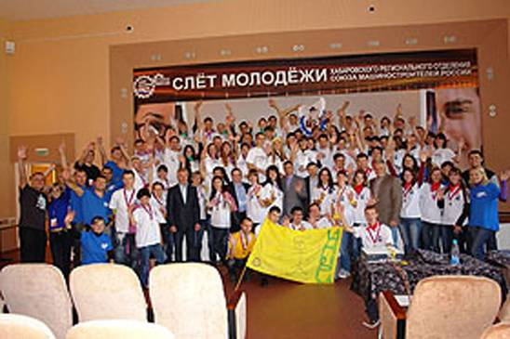
В рамках мероприятия состоялась выставка-презентация инновационной продукции машиностроительных предприятий, молодежных изобретений и оригинальных технических идей, где компаниям были представлены последние разработки в области автомобилестроения, двигателестроения, авиастроения, судостроения, производства энергетического и газового оборудования, а также инструментального производства.
Участникам торжественной церемонии празднования Дня машиностроителя была представлена яркая концертная программа, а также состоялось награждение и поздравление ветеранов машиностроительной отрасли и молодых специалистов. Памятные призы и подарки им вручил Председатель Татарстанского регионального отделения СоюзМаш России, генеральный директор ФГУП «ПО «Завод имени Серго» (POZIS) Радик Хасанов.

***
22 сентября 2011 г. по инициативе Московского регионального отделения Союза машиностроителей России и ОАО «Страховая акционерная компания «Энергогарант» в конференц-зале страховой компании на Садовнической набережной Москвы прошел семинар на тему «Что необходимо сделать на предприятии до 1 января 2012 года в связи с принятием Федерального закона «Об обязательном страховании гражданской ответственности владельца опасного объекта за причинение вреда в результате аварии на опасном объекте»?»
Участниками семинара стали представители более 25-ти предприятий и организаций – членов Союза машиностроителей России: ОАО «ММП им.В.В.Чернышева», ФГУП «НПЦ газотурбостроения «Салют», ОАО «МПО им.И.Румянцева», ОАО «Корпорация «Фазотрон-НИИР», ФГУП «ГНПП «Базальт», ФГУП «НИИ парашютостроения», ФГУП «НИИ «Полюс» им. М.Ф.Стельмаха, ФГУП «НПП «Торий», ОАО «ВНИИИНСТРУМЕНТ», ОАО «МЗ «Сапфир», ФГУП «НПО «Астрофизика», ОАО «Станкоагрегат», ФГУП «Спецмагнит», ФГУП «НИИВТ им. Векшинского», ФГУП ГЗ «Пульсар», ОАО «Мосэлектронпроект», ФГУП НПП «Исток» (г.Фрязино Московской области), ОАО «Завод полупроводниковых приборов» (г.Йошкар-Ола Республики Марий Эл), ФГУП «ПО «Квант» (г.Великий Новгород) и других.
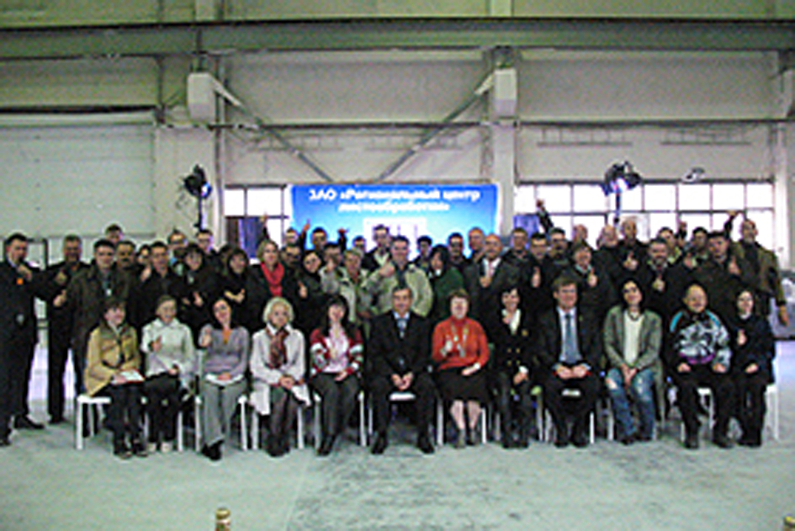
Со вступительным словом к участникам семинара обратилась руководитель аппарата Московского РО СоюзМаш России Галина Волкова, отметившая, что Союз машиностроителей России уделяет значительное внимание социальным вопросам защищенности и безопасности сотрудников предприятий машиностроительного комплекса. С основным докладом выступила директор департамента страхования промышленных предприятий, энергетики и технических рисков САК «Энергогарант» Ирина Терехова. Она разъяснила слушателям условия страхования в рамках действующего законодательства РФ, представила основные документы, регулирующие отношения в связи с осуществлением обязательного страхования гражданской ответственности владельцев опасных объектов. В заключение она ответила на возникшие у участников вопросы.
Учитывая актуальность темы, до конца текущего года Союз машиностроителей России и САК «Энергогарант» планирует провести подобные семинары с представителями предприятий и организаций – членов региональных отделений СоюзМаш России.

***
23 сентября 2011 г. на предприятиях машиностроительного комплекса Свердловской области прошли торжественные мероприятия, посвященные празднованию Дня машиностроителя. По традиции в этот день вручались награды ветеранам и тем, кто достиг весомых трудовых результатов, внес большой личный вклад в развитие предприятий.
Коллектив ОАО «СЗТТ» и ОАО «АМЗ «ВЕНТПРОМ», отмечавший еще и 70-летие предприятия, на торжественном собрании поздравил руководитель аппарата Свердловского РО Союз Маш России Андрей Бухмастов.
От имени Союза машиностроителей России на предприятиях машиностроительного и оборонно-промышленного комплекса, входящих в СоюзМаш России, были вручены почетные грамоты Свердловского РО СоюзМаш России и памятные подарки.

***
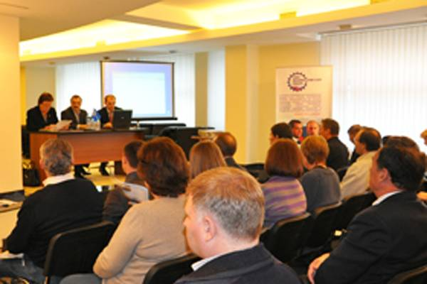
23 сентября 2011 г. во Дворце культуры машиностроителей Департамент промышленности, транспорта, связи и энергетики Курганской области совместно с Курганским региональным отделением Союза машиностроителей России собрал лучших работников с десятков предприятий Зауралья. Впервые за последние годы курганские машиностроители вместе отмечали свой профессиональный праздник.
Председатель регионального отделения Союза машиностроителей России Игорь Гиске поздравил собравшихся с профессиональным праздником и отметил, что именно развитие машиностроительной отрасли делает нашу страну независимой в экономическом, технологическом и политическом плане. Лучшим специалистам отрасли, работающим на предприятиях Курганской области, вручили Благодарственные письма и Почетные грамоты Правительства области, департамента промышленности, транспорта, связи и энергетики, цветы и подарки.

***
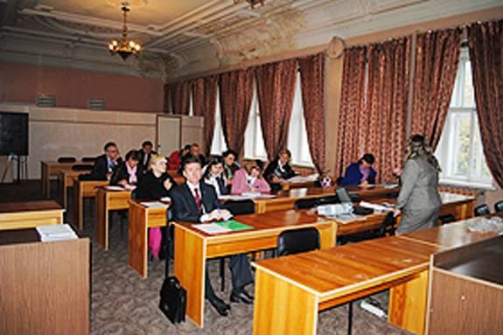
Торжественный вечер по случаю юбилея одного из наиболее ключевых предприятий в структуре «Концерна «Тракторные заводы» прошло в Доме культуры Чебоксарского агрегатного завода.
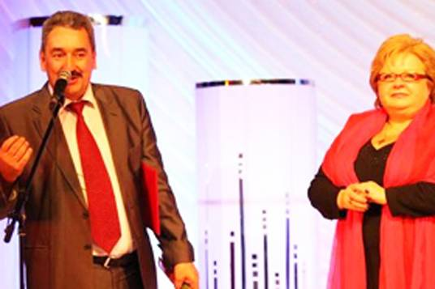
С приветственным словом выступила исполнительный директор ЧАЗ Татьяна Александрычева. Председатель Чувашского регионального отделения Союза машиностроителей России, исполнительный директор завода «Промтрактор» Сергей Щетников выразил ЧАЗу благодарность за крепкую производственную поддержку.
Сергей Щетников также наградил наиболее отличившихся в труде заводчан ценными призами и подарками.

***
29 сентября 2011г. Ульяновское региональное отделение Союза машиностроителей России провело информационный семинар на тему: «Внедрение системы менеджмента качества (СМК) по стандарту ISO 9001:2008. Сертификация ISO – эффективный инструмент повышения прибыли, снижения издержек и формирования привлекательного имиджа компании на рынке».
В семинаре приняли участие представители машиностроительных предприятий (ЗАО «Авиастар – СП», СП – «BAW-RUS Motor Corporation» и др.), объединений предпринимателей, владельцы бизнеса.
В ходе мероприятия была предоставлена информация о принципах построения системы менеджмента качества, вопросах сертификации предприятий по международным стандартам серии ISO с целью повышения их репутации, инвестиционной привлекательности и доверия на российском и международном рынках в условиях высокой конкуренции. Внедрение системы менеджмента качества на промышленных предприятиях Ульяновской области позволит выйти на современный уровень менеджмента и снизить издержки производства, повысить качество продукции и конкурентоспособность предприятий в целом.

***

О НАС ПИШУТ

Деятельность Союза машиностроителей России широко освещается в центральных и региональных средствах массовой информации, а также в специализированных изданиях и многотиражных газетах ведущих предприятий отрасли. Что о нас пишут, отражено в некоторых нижеприведенных выдержках из публикаций.

1 сентября
ГТРК Самара. Первый школьный урок прошел на борту самолета
На современных промышленных предприятиях работа может быть интересной и хорошо оплачиваемой. Доказать это самарским школьникам решили в региональном отделении Союза машиностроителей России.
В новом учебном году ребята самых разных возрастов - от первоклассников до выпускников смогут посетить ведущие предприятия губернии и больше узнать о различных профессиях, которые востребованы на рынке труда. Сегодня первые экскурсии для школьников прошли на авиационном заводе. Ребята смогли своими глазами увидеть, как создаются современные самолеты, и даже попробовали что-то сделать своими руками.

8 сентября
РБК daily. Почему преференции хай-тек производствам так и не получили официальный статус
Ведомство Сергея Степашина недовольно методами налогового поощрения инноваций в последние два года. Из-за взаимного недопонимания Минфина и Минэкономразвития преференции высокотехнологичным производствам так и не получили официальный статус. Ситуацию может улучшить принятие Стратегии инновационного развития, но лишь в случае полного консенсуса между министерствами по всему комплексу мер. <...>
Изменить ситуацию с неэффективностью налоговых послаблений для инноваторов также призвана Стратегия инновационного развития до 2020 года. Между тем даже после принятия нового законодательства предприятия реального сектора не почувствовали значительных изменений к лучшему, отмечает член комиссии Общественной палаты по науке и инновациям, Первый вице-президент Союза машиностроителей России Владимир Гутенев. «Чтобы появился значительный результат, речь необходимо вести о комплексе мер», — скептичен он. Стратегия, одобренная Белым домом, может помочь развитию инноваций, если Минфин отступит от «избыточно консервативной позиции, которая не позволяет даже в случае профицитных бюджетов формировать бюджет развития». «В предшествии очередной волны кризиса необходимо формировать и зону внутреннего спроса, а это невозможно сделать без изменения налоговой политики», — уверен Владимир Гутенев. Однако эксперт опасается, что в данном случае буква закона может пойти по классическому пути компенсации жесткости законов необязательностью их исполнения.
12 сентября
Трибуна Общественной палаты. Извлечь уроки для будущего
Достоинства и недостатки организации и проведения молодежных международных мероприятий обсуждали в ОП РФ 9 сентября. Обсуждение проводилось Межкомиссионной рабочей группой по вопросам модернизации промышленности на примере 1-го Международного молодежного промышленного форума «Инженеры будущего 2011».
По мнению заместителя руководителя Межкомиссионной рабочей группы Анатолия Либета, форум удался. <...> Первый заместитель руководителя аппарата Союза машиностроителей России Сергей Иванов еще раз подчеркнул, что такого рода масштабный форум был первым. <...> Председатель научно-экспертного совета Фонда «Национальные перспективы» Алексей Кузьмин отметил некоторые недочеты в работе форума. «Культурная программа не была встроена в содержательную и не очень была связана с инженерной деятельностью. Не была направлена на развитие инженерных навыков», - считает эксперт. Также минусом было и то, что ребята только утром узнавали, по какой теме у них круглый стол, а, значит, у них меньше было возможности подготовиться. «Поэтому мы молодых людей меньше слышали, чем должны были», - подчеркнул Кузьмин. Среди плюсов он отметил работу факультета инноваций в технологиях. «Замечательно сработал факультет инноваций в технологиях. Некоторые считали, что его было слишком много», - сказал он. <...>
Участники заседания приняли решение в течение недели направить свои замечания по итогам форума, а также предложения по проведению форума в 2012 г. организаторам мероприятия.
20 сентября
Российская Бизнес-газета. Жесткий сценарий. Только опережающее развитие машиностроения позволит России конкурировать в глобальной экономике
Государство за последние два года профинансировало машиностроение более чем на 400 миллиардов рублей. Эти ресурсы пошли на прямую помощь предприятиям, субсидирование ставок и предоставление госгарантий по кредитам. Главных проблем отрасли эти финансовые вливания не решили. О том, какие проблемы наиболее остро стоят перед машиностроением, и о возможных путях их решения "РБГ" беседует с первым вице-президентом Союза машиностроителей России Владимиром Гутеневым. <...>
Полный текст интервью – см. на сайте - http://www.soyuzmash.ru/informcenter/news/indexfag.php?news=6301

23 сентября
Волжская коммуна. Руководство к действию
Съезд «Единой России» в Москве открылся обсуждением Народной программы
По сложившейся традиции съезд начался с работы круглых столов. Всего шесть тематических секций: «Гражданское общество: партнерство и справедливость», «Новая экономика», «ЖКХ: перспективы развития», «Народ против коррупции», «Социальная политика — к новым стандартам» и «Продовольственная безопасность — основа развития страны».
В работе секций «Социальная политика» и «Гражданское общество» принял активное участие премьер-министр страны, лидер партии Владимир Путин.
Не остались в стороне от дискуссии и представители Самарской области. <…> Первый вице-президент Союза машиностроителей России Владимир Гутенев в ходе работы секции «Новая экономика» затронул вопрос о создании кластеров оборонной промышленности. В частности, он заявил о необходимости реиндустриализации российской экономики на основе базовых регионов — Самарской и Свердловской областей и Республики Татарстан.
Глава Самары, член регполитсовета «ЕР» Дмитрий Азаров принял участие в работе секции «ЖКХ: перспективы развития». В ходе работы ее участники обсуждали новые технологии, применяемые в крупных городах для обновления коммуникаций. <…>

30 сентября
ТРК Терра. В Самаре Союз машиностроителей России отметил лучших работников отрасли
Заслуженные награды из рук Первого вице-президента Союза машиностроителей России Владимира Гутенева и первых лиц губернии получили десятки предприятий, некоторые сразу по несколько дипломов. 63 регион - сердце российского машиностроения. В области работают более 300 отраслевых предприятий, многие из которых не просто остались на плаву, но и вышли на новый уровень. Владимир Гутенев, Первый вице-президент ООО «Союз машиностроителей России»:
- Огромные слова благодарности Владимиру Аветисяну, который, возглавив Самарское региональное отделение Союза машиностроителей России, придал особый динамизм его деятельности, вывел Самарское РО в число лучших. Одним из первых Союз машиностроителей России поддержал идею Народного фронта. Сейчас в федеральном списке кандидатов на предстоящие парламентские выборы 8 членов Союза. Политики и общественники едины как минимум в двух стремлениях - увеличивать зарплаты и разработать программу по привлечению в отрасль молодых кадров <...>

ИТОГИ РАБОТЫ РЕГИОНАЛЬНЫХ ОТДЕЛЕНИЙ СОЮЗА

В августе в региональных отделениях была продолжена деятельность, направленная на реализацию задач, поставленных на III Съезде Союза машиностроителей России, а также развитие активной планомерной работы в регионах.
В настоящее время созданы региональные отделения в 64 субъектах РФ. Численность организации составляет более 38 тысяч человек. В соответствии с утвержденной Методикой оценки деятельности региональных отделений аппаратом Бюро ЦС Союза проведен анализ деятельности региональных отделений за сентябрь 2011 года.

Были получены следующие результаты:
1. Наиболее активно по всему комплексу критериев уставная работа в сентябре 2011 года проводилась в следующих региональных отделениях:
Место  за август  2011 г. | Региональное  отделение | Председатель РО | Оценка  деятельности РО (баллы) | Куратор
1 | Московское РО | 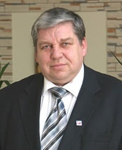  Новиков А.С. | 5847 | Новиков А.С.
2 | Свердловское РО | 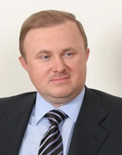  Максин С.В. | 3449 | 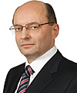  Мишарин А.С.
3 | Самарское РО | 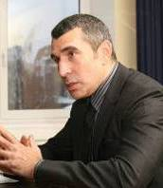  Аветисян В.Е. | 3346 | 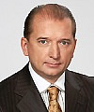  Артяков В.В.
4 | Хабаровское РО | 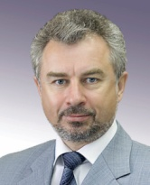  Пекарш А.И. | 3305 | 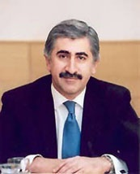  Погосян М.А.
5 | Приморское РО | 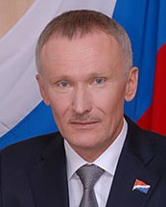  Денисенко Ю.П. | 2010 | Погосян М.А.
6 | Владимирское РО | 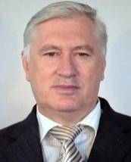  Лебедев В.В. | 1662 | 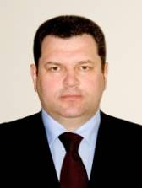  Русаков С.Н.
7 | Ярославское РО | 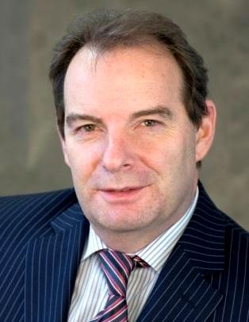  Федоров И.Н. | 1359 | Новиков А.С.
8 | Челябинское РО | 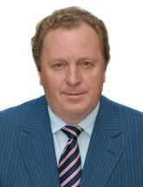  Корман В.Х. | 1163 | 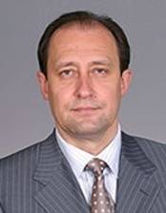  Бочкарёв О.И.
9 | Чувашское РО | 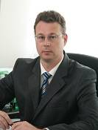  Щетников С.П | 1074 | 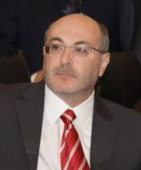  Болотин М.Г.
10 | Татарстанское РО | 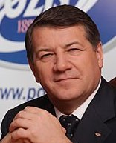  Хасанов Р.Ш. | 762 | 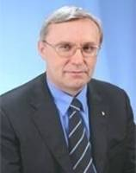  Когогин С.А.
11 | Санкт-Петербургское РО | 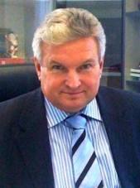  Гуров А.В. | 753 | 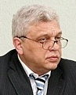  Зверев А.В.
12 | Краснодарское РО | 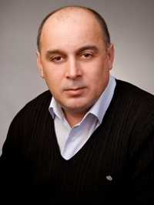  Лучков О.А. | 718 | 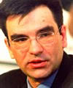 Недорослев С.Г.
13 | Курганское РО | 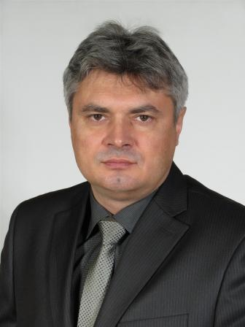  Гиске И.В. | 659 | Болотин М.Г.
14 | Иркутское РО | 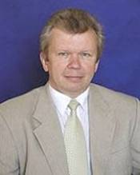  Вепрев А.А. | 567 | 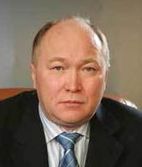  Фёдоров А.И.
15 | Удмуртское РО | 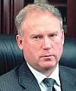  Гродецкий В.П. | 540 | 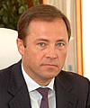Комаров И.А.
16 | Архангельское РО | 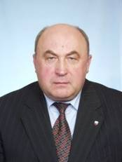  Калистратов Н.Я. | 525 | 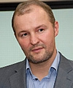  Троценко Р.В.
17 | Тульское РО | 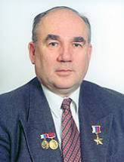  Макаровец Н.А. | 490 | 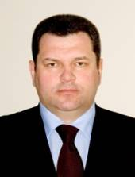  Русаков С.Н.
18 | Кировское РО | 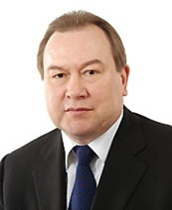  Мамаев Г.А. | 488 | 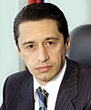  Сиенко О.В.
19 | Тверское РО | 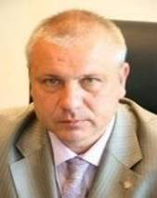  Василенко А.А. | 460 | 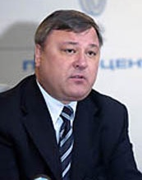  Гапанович В.А.
20 | Ульяновское РО | 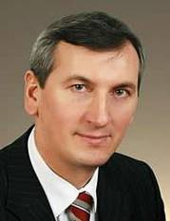  Зиннуров В.Х. | 396 | 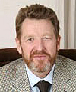  Исайкин А.И.
21 | Саратовское РО | 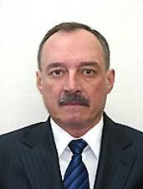  Муллин В.В. | 371 | Зверев А.В.
22 | Волгоградское РО | 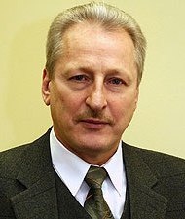  Чуриков Г.А. | 319 | 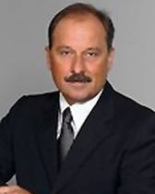  Дмитриев В.А.
23 | Красноярское РО | 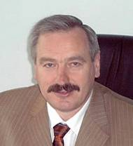  Колмыков В.А. | 318 | Гапанович В.А.
24 | Тюменское РО | 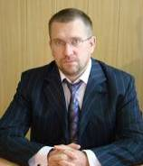  Баранчук Ю.А. | 241 | 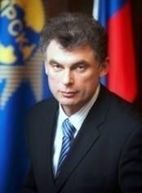  Швец Н.Н.
25 | Смоленское РО | 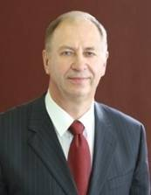  Масютин С.А. | 237
26 | Пермское РО | 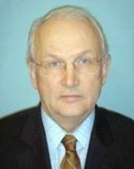  Андреев А.Г. | 170 | 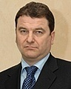  Реус А.Г.
27 | Марийское РО | 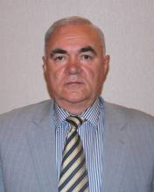  Камалдинов Р.И. | 160 | 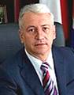  Колесов Н.А.
28 | Бурятское РО | 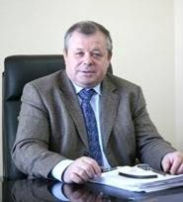  Белых Л.Я. | 150 |   Комаров К.Б.
29 | Мурманское РО | 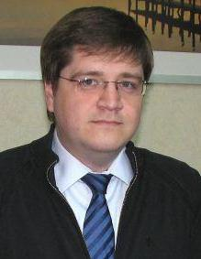  Дубаков Д.В. | 145 | Троценко Р.В.
30 | Новосибирское РО | 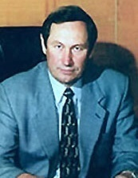  Кузьмин М.Г. | 120
31 | Воронежское РО | 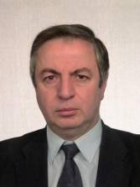  Мерабишвили М.О. | 119 | 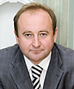  Зарудный В.С.
32 | Московское областное РО | 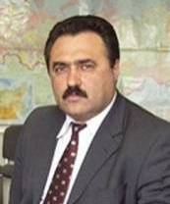  Акопян А.Г. | 112 | 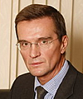  Обносов Б.В.
33 | Орловское РО | 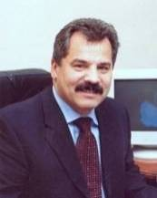 Ямбуренко Н.Н. | 110 | Недорослев С.Г.
34 | Алтайское РО | 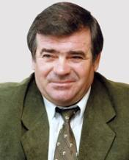  Коновалов В.В. | 105
35 | Брянское РО | 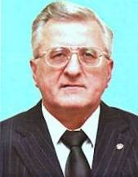  Задорожный А.А. | 95
36 | Новгородское РО | 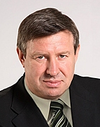  Капралов Г.Н. | 60 | Колесов Н.А.
37-38 | Омское РО | 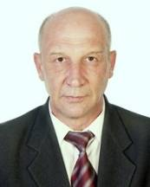  Шумаков И.К. | 50
37-38 | Пензенское РО | 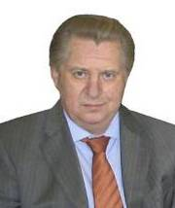  Почивалов Ю.С. | 50
39 | Ленинградское РО | 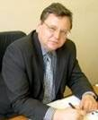  Богданов С.С. | 40 | 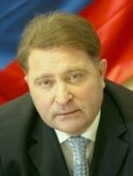  Ненашев В.П.
40 | Ивановское РО | 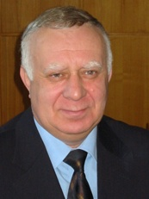  Бажанов В.М. | 39 | 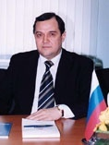  Самодуров Г.В.
41-42 | Оренбургское РО | 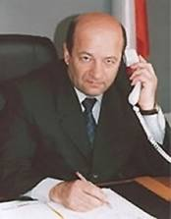  Маркман А.М. | 35 | 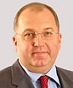  Эфендиев Н.Т.
41-42 | Ростовское РО | 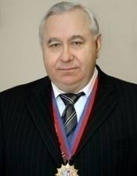  Слюсарь Б.Н. | 35 | 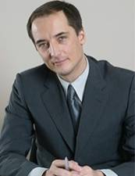  Бабкин К.А.
43-44 | Мордовское РО | 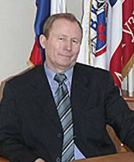  Бурмистров Н.В. | 30 | 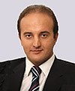  Филатов А.В.
43-44 | Тамбовское РО | 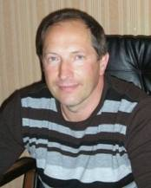  Артёмов В.Н. | 30 | 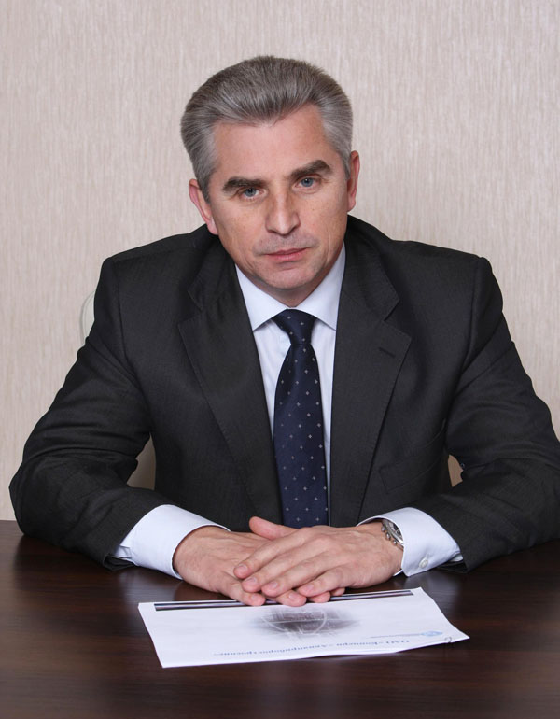  Тюлин А.Е.
45-46 | Рязанское РО | 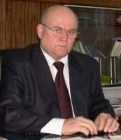  Володин А.Г. | 25 | Тюлин А.Е.
45-46 | Томское РО | 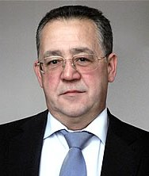  Гетц А.Ю. | 25 | Зверев А.В.
47-50 | Адыгейское РО | 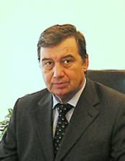  Пшизов Ш.П. | 20 | Самодуров Г.В.
47-50 | Башкортостанское РО | 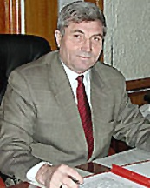  Порошин Ю.Г. | 20 | 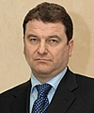  Реус А.Г.
47-50 | Курское РО | 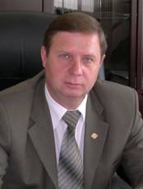  Шевченко Н.С. | 20 | 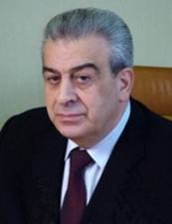  Джанджгава Г.И.
47-50 | Ханты-Мансийское РО | 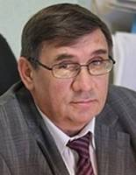  Абдуллин Р.Ф. | 20
51-53 | Дагестанское РО | 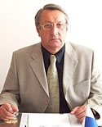  Мирзабеков Д.М. | 10
51-53 | Нижегородское РО | 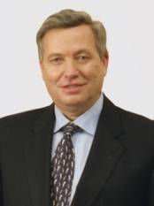  Тятинькин В.Г. | 10 | Филатов А.В.
51-53 | Сахалинское РО | 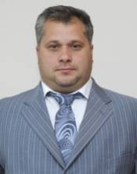  Бутовский И.А. | 10

В сентябре наиболее активно работали Московское, Свердловское, Самарское, Хабаровское и Приморское региональные отделения. Среди них высокую оценку получили Московское, Самарское и Свердловское РО за активное участие и организацию мероприятий под эгидой Союза машиностроителей России.

2. С учётом показателей за сентябрь сводный рейтинг 2011 года выглядит следующим образом:

Текущее место в сводном рейтинге за 2011 г. | Региональное  отделение | Председатель РО | Оценка  деятельности РО (баллы) | Куратор | Место в рейтинге на август 2011 г.
1 | Московское РО | 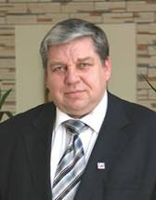  Новиков А.С. | 52771 | Новиков А.С. | 1
2 | Приморское РО | Денисенко Ю.П. | 33741 | 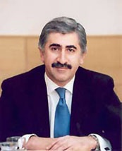  Погосян М.А. | 2
3 | Хабаровское РО | Пекарш А.И. | 23908 | Погосян М.А. | 3
4 | Свердловское РО | Максин С.В. | 23234 | Мишарин А.С. | 4
5 | Самарское РО | 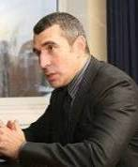  Аветисян В.Е. | 20363 | Артяков В.В. | 5
6 | Татарстанское РО | Хасанов Р.Ш. | 16985 | 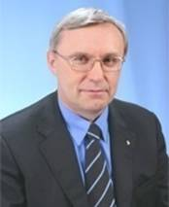  Когогин С.А. | 6
7 | Чувашское РО | 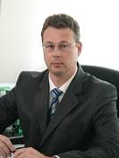  Щетников С.П. | 16683 | 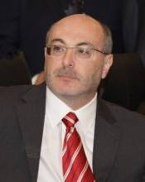  Болотин М.Г. | 8
8 | Архангельское РО | 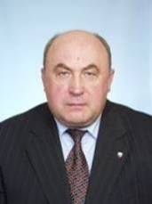 Калистратов Н.Я. | 16226 | Троценко Р.В. | 7
9 | Челябинское РО | Корман В.Х. | 15117 | 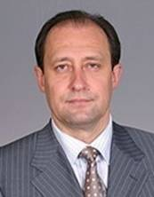  Бочкарёв О.И. | 9
10 | Ярославское РО | Фёдоров И.Н. | 14536 | Новиков А.С. | 10
11 | Курганское РО | Гиске И.В. | 11868 | 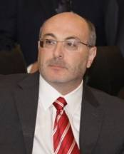  Болотин М.Г. | 11
12 | Владимирское РО | Лебедев В.В. | 11516 | Русаков С.Н. | 13
13 | Санкт-Петербургское РО | Гуров А.В. | 11407 | 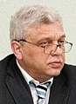  Зверев А.В. | 12
14 | Пермское РО | Андреев А.Г. | 9023 | Реус А.Г. | 14
15 | Удмуртское РО | Гродецкий В.П. | 8491 | Комаров И.А. | 15
16 | Московское  областное РО | 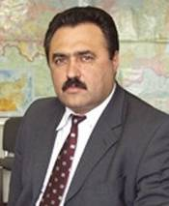  Акопян А.Г. | 7817 | Обносов Б.В. | 16
17 | Кировское РО | 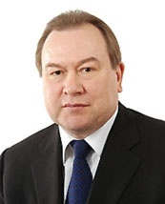  Мамаев Г.А. | 7798 | Сиенко О.В. | 17
18 | Иркутское РО | Вепрев А.А. | 7697 | 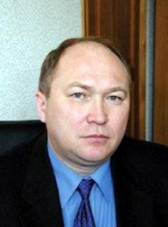  Фёдоров А.И. | 18
19 | Тульское РО | 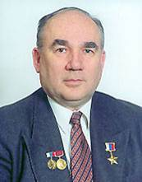  Макаровец Н.А. | 7276 | Русаков С.Н. | 20
20 | Саратовское РО | 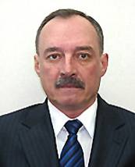 Муллин В.В. | 7112 | 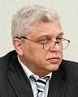  Зверев А.В. | 21
21 | Калининградское РО | 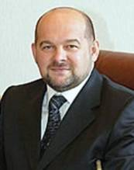  Орлов И.А. | 6862 | Комаров К.Б. | 19
22 | Алтайское РО | Коновалов В.В. | 6824 |  | 22
23 | Красноярское РО | 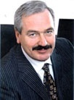  Колмыков В.А. | 5938 | Гапанович В.А. | 23
24 | Смоленское РО | 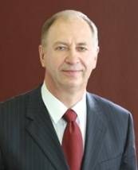 Масютин С.А. | 5575 |  | 25
25 | Омское РО | Шумаков И.К. | 5414 |  | 24
26 | Бурятское РО | Белых Л.Я. | 5144 | Комаров К.Б. | 26
27 | Брянское РО | Задорожный А.А. | 4745 |  | 27
28 | Марийское РО | 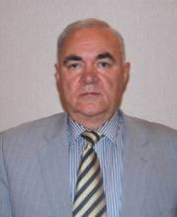  Камалдинов Р.И. | 4420 | Колесов Н.А. | 28
29 | Ульяновское РО | 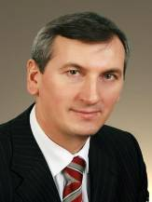  Зиннуров В.Х. | 4285 | Исайкин А.И. | 32
30 | Ивановское РО | Бажанов В.М. | 4262 | Самодуров Г.В. | 29
31 | Пензенское РО | Почивалов Ю.С. | 4231 |  | 30
32 | Новосибирское РО | 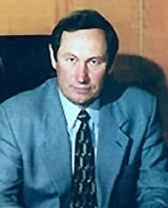  Кузьмин М.Г. | 4216 |  | 31
33 | Мурманское РО | Дубаков Д.В. | 3688 | Троценко Р.В. | 33
34 | Тюменское РО | Баранчук Ю.А. | 3592 | Швец Н.Н. | 34
35 | Краснодарское РО | Лучков О.А. | 3586 | Недорослев С.Г. | 40
36 | Орловское РО | 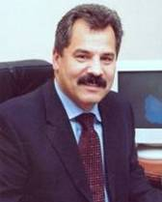  Ямбуренко Н.Н. | 3246 | Недорослев С.Г. | 35
37 | Воронежское РО | 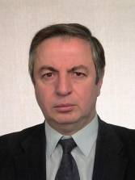  Мерабишвили М.О. | 3127 | Зарудный В.С. | 37
38 | Башкортостанс-кое РО | Порошин Ю.Г. | 3073 | Реус А.Г. | 36
39 | Ленинградское РО | Богданов С.С. | 2973 | 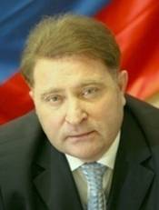  Ненашев М.П. | 38
40 | Оренбургское РО | 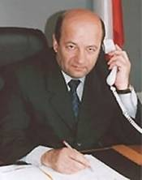  Маркман А.М. | 2940 | Эфендиев Н.Т. | 39
41 | Волгоградское РО | Чуриков Г.А. | 2790 | Дмитриев В.А. | 42
42 | Дагестанское РО | Мирзабеков Д.М. | 2697 |  | 41
43 | Рязанское РО | Володин А.Г. | 2325 | Тюлин А.Е. | 43
44 | Нижегородское РО | 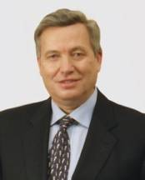  Тятинькин В.Г. | 2201 | Филатов А.В. | 44
45-46 | Мордовское РО | Бурмистров Н.В. | 2190 | Филатов А.В. | 47
45-46 | Томское РО | Гетц А.Ю. | 2190 | Зверев А.В. | 46
47 | Калужское РО | Богатырёв Д.А. | 2180 | 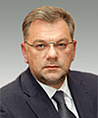  Шугаев Д.Е. | 45
48 | Тверское РО | 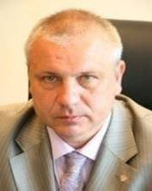 Василенко А.А. | 1878 | 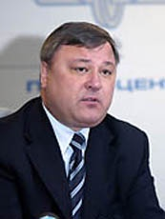  Гапанович В.А.. | 50
49 | Сахалинское РО | Бутовский И.А. | 1550 |  | 48
50 | Ростовское РО | Слюсарь Б.Н. | 1460 | Бабкин К.А. | 49
51 | Амурское РО | 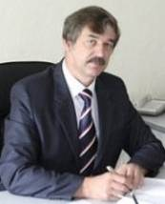 Березовский П.В. | 1386 | Швец Н.Н. | 51
52 | Курское РО | Шевченко Н.С. | 1280 | Джанджгава Г.И. | 52
53 | Тамбовское РО | Артёмов В.Н. | 1020 | Тюлин А.Е. | 53
54 | Карельское РО | 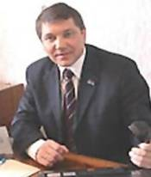  Белуга Л.Л. | 950 | 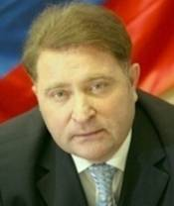  Ненашев М.П. | 54
55 | Адыгейское РО | Пшизов Ш.П. | 755 | Самодуров Г.В. | 55
56 | Новгородское РО | 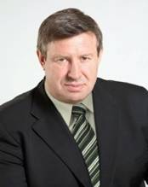  Капралов Г.Н. | 635 | Колесов Н.А. | 56
57 | Ханты-Мансийское РО | Абдуллин Р.Ф. | 385 |  | 57
58 | Липецкое РО | 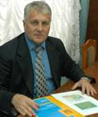  Гольцов А.В. | 75 |  | 58
59 | Чеченское РО | 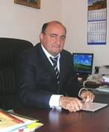  Абдулкаримов О.А. | 35 |  | 59

3.Отчеты о работе РО в январе-сентябре 2011 года не предоставили следующие региональные отделения:
60-64 | Астраханское РО | 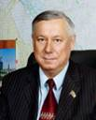  Рычагов С.Н. | 0 | 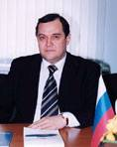  Самодуров Г.В.
60-64 | Костромское РО | Лусгартен Л.Г. | 0 | 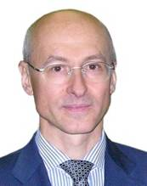  Рыбас А.Л.
60-64 | Псковское РО | Какунин И.А. | 0
60-64 | Ставропольское РО | Толкачев А.Н. | 0
60-64 | Хакасское РО | 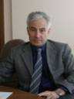  Привалов С.П. | 0 | Филатов А.В.

Перечень предприятий,
вступивших в ОООР «Союз машиностроителей России» в сентябре 2011 года

№п/п | Название предприятия | Руководитель | Почтовый адрес
1 | Открытое Акционерное Общество "Армавирский завод тяжелого машиностроения" - ОАО "АЗТМ" | ЛУЧКОВ ОЛЕГ  АЛЬБЕРТОВИЧ  Генеральный директор | 352913, Краснодарский край, г.Армавир, Промзона, 13
2 | Некоммерческое партнерство "РОССИЙСКОЕ ЛИФТОВОЕ ОБЪЕДИНЕНИЕ" - НП "РЛО" | ЧЕРНЫШОВ СЕРГЕЙ АЛЕКСАНДРОВИЧ  Генеральный директор | 109028, г.Москва, ул.Земляной вал, д.50А, стр.3, офис №213
3 | Государственное унитарное предприятие "Конструкторское бюро приборостроения" - ГУП "КБП" | СТЕПАНИЧЕВ ИГОРЬ ВЕНИАМИНОВИЧ И.о.генерального директора | 300001, г.Тула, ул.Щегловская засека, д.59
4 | Открытое акционерное общество "Кандалакшский опытный машиностроительный завод" –  ОАО "КОМЗ" | ЛЫКОВ НИКОЛАЙ  ВЯЧЕСЛАВОВИЧ  Генеральный директор | 184040, Мурманская область, г.Кандалакша, ул.Заводская, д.1
5 | Общество с ограниченной ответственностью "Дело" - ООО "Дело" | ПАНФИЛОВ ВАДИМ ВИКТОРОВИЧ  Генеральный директор | г.Мурманск, ул.Подгорная, д.74
6 | Общество с ограниченной ответственностью "ТК "Элко" - ООО "ТК "Элко" | ШКОДА АЛЕКСАНДР СЕРГЕЕВИЧ Генеральный директор | 193079, г.Санкт-Петербург, ул.Новоселов, 8, Литер А
7 | Закрытое акционерное общество "Центр научно-технических услуг "Динамика" -  ЗАО "ЦНТУ "Динамика" | ЛИТВИНЕНКО  АЛЕКСАНДР  АЛЕКСАНДРОВИЧ  Генеральный директор | 140181, Московская область, г.Жуковский, ул.Жуковского, д.1
8 | Закрытое акционерное общество "Спортивная Дирекция Корпоративных Игр" - ЗАО "Спортивная Дирекция Корпоративных Игр" | ДЖАГАЦПАНЯН  ДАНИИЛ  МИХАЙЛОВИЧ Генеральный директор | 121069, г.Москва, Большой Ржевский переулок, д.5 офис 105
9 | Открытое Акционерное Общество "Уральский научно-технологический комплекс" - ОАО "УНТК" | ПОТАПОВ АНАТОЛИЙ ВЛАДИМИРОВИЧ  Генеральный директор | 622007, Свердловская область, г.Нижний Тагил, Восточное шоссе, 28 А
10 | Общество с ограниченной ответственностью "ДМГ Русланд" - ООО "ДМГ Русланд" | АСТАФЬЕВ ДМИТРИЙ ВЛАДИМИРОВИЧ  Генеральный директор | 109052, г.Москва, ул.Новохохловская, д.23, стр.1

